


Instituto Politécnico de Viseu
Escola Superior de Tecnologia e Gestão de Viseu
Departamento de Informática

Unidade Curricular: Projeto Integrado

Relatório Relativo à Plataforma de Bages da Softinsa

Tema: Plataforma de Badges da Softinsa

Realizado por: Diogo Caçador – 27427
Jaime Ribeiro – 27412
Sérgio Costa – 27428
Simão Almeida – 27420
Francisco Pereira – 27422
Hélder Albuquerque – 27409

Viseu,2026

Instituto Politécnico de Viseu
Escola Superior de Tecnologia e Gestão de Viseu
Departamento de Informática

Relatório relativo ao Projeto

Curso de Licenciatura em Engenharia Informática

Unidade Curricular de Projeto Integrado

Plataforma de Badges da Softinsa

Ano Letivo 2025/26

Viseu, 2026
ÍNDICE

1. Introdução 5
1.1. Contextualização 5
1.2. Objetivos 6
1.3. Solução Desenvolvida 6
1.4. Estrutura do Relatório 7
2. Requisitos Funcionais 9
2.1. Gestão de Utilizadores e Perfis 9
2.2. Gestão dos Learning Paths 10
2.3. Gestão de Badges e Requisitos 12
2.4. Gestão de Candidaturas e Evidências 14
2.5. Workflow de Validação 15
2.6. Sistema de Notificações 16
2.7. Sistema de Gamificação 17
2.8. Dashboards, Relatórios e Estatísticas 18
3. Requisitos Não Funcionais 19
3.1. Segurança 19
3.2. Desempenho 21
3.3. Escalabilidade 22
3.4. Usabilidade 22
3.5. Compatibilidade 23
3.6. Internacionalização 23
3.7. Conformidade com o RGPD 24
4. Modelo de Dados 25
4.1. Abordagem de Modelação 25
4.2. Organização da Base de Dados 26
4.2.1. Módulo de Utilizadores e Perfis 26
4.2.2. Módulo da Hierarquia de Aprendizagem 27
4.2.3. Módulo de Badges e Requisitos 28
4.2.4. Módulo de Candidaturas e Evidências 29
4.2.5. Módulo de Certificação e Gamificação 30
4.2.6. Módulo de Notificações 31
4.2.7. Módulo de RGPD 31
4.3. Principais Entidades 32
4.4. Modelo Entidade-Relacionamento Global 34
5. Modelo Lógico 35
5.1. Arquitetura da Solução 35
5.2. Aplicação Mobile 36
5.2.1. Autenticação 37
5.2.2. Dashboard 38
5.2.3. Catálogo de Badges 39
5.2.4. Consulta de Badges 40
5.2.5. Processo de Candidatura 41
5.2.6. Meus Badges 43
5.2.7. Conquistas 44
5.2.8. Perfil 45
5.3. Área do Consultor 46
5.3.1. Dashboard 46
5.3.2. Objetivos Profissionais 47
5.3.3. Perfil do Utilizador 48
5.3.4. Gestão de Candidaturas 49
5.3.5. Certificados Digitais 50
5.3.6. Página Pública de Verificação 51
5.3.7. Assinatura de Email 52
5.4. Área do Talent Manager 53
5.4.1. Dashboard 53
5.4.2. Gestão de Candidaturas 54
5.4.3. Catálogo de Badges 55
5.4.4. Relatórios e Analytics 56
5.4.5. Histórico de Validação 57
5.4.6. Perfil do Talent Manager 58
5.5. Área da Service Line 59
5.5.1. Dashboard 59
5.5.2. Catálogo de Badges 60
5.5.3. Gestão dos Consultores 61
5.5.4. Gestão de Pedidos de Badge 62
5.5.5. Conquistas Especiais 63
5.5.6. Perfil 64
5.6. Área do Administrador 65
6. 66
6.1.1. Dashboard 66
6.1.2. Gestão de Utilizadores 66
6.1.3. Gestão da Hierarquia de Aprendizagem 66
6.1.4. Gestão de Badges e Requisitos 67
6.1.5. Eventos e Conquistas Especiais 67
6.1.6. Gestão de Candidaturas 67
6.1.7. Configuração de SLA e Avisos 68
6.1.8. Configuração de Notificações e RGPD 68
6.1.9. Relatórios e Exportações 68
6.1.10. Perfil e Segurança 68
7. Conclusão 69
7.1. Objetivos Atingidos 69
7.2. Competências Adquiridas 70
7.3. Dificuldades Encontradas 70
7.4. Trabalho Futuro 71
7.5. Considerações Finais 71
8. WebGrafia 72

Índice de Figuras
Figura 2.1 - Hierarquia de aprendizagem da plataforma 11
Figura 2.2 - Fluxo de estados da candidatura de um badge 14
Figura 2.3 - Encaminhamento de notificações por canal 16
Figura 3.1 - Fluxo de autenticação com JWT e 2FA 20
Figura 4.1 - Diagrama ER - utilizadores, perfis e hierarquias 26
Figura 4.2 - Modelo Entidade-Relacionamento dos Badges e Requisitos 28
Figura 4.3 - Modelo Entidade-Relacionamento das Candidaturas e Evidências 29
Figura 4.4 - Modelo Entidade-Relacionamento da Certificação e Gamificação 30
Figura 4.5 - Modelo Entidade-Relacionamento do módulo RGPD 31
Figura 5.1 - Arquitetura cliente-servidor da plataforma 35
Figura 5.2 - Ecrãs de autenticação da aplicação móvel (Login e Registo). 36
Figura 5.3 - Dashboard da aplicação móvel. 37
Figura 5.4 - Catálogo de badges disponível na aplicação móvel 38
Figura 5.5 - Consulta detalhada de um badge 39
Figura 5.6 - Processo de candidatura a um badge 41
Figura 5.7 - Gestão dos badges do consultor 42
Figura 5.8 - Sistema de conquistas da aplicação móvel 43
Figura 5.9 - Gestão do perfil e assinatura de email da aplicação móvel 44

Introdução
O presente relatório foi desenvolvido no âmbito da unidade curricular de Projeto Integrado, inserida no plano curricular da Licenciatura em Engenharia Informática da Escola Superior de Tecnologia e Gestão de Viseu, pertencente ao Instituto Politécnico de Viseu. O seu principal objetivo é documentar todo o processo de análise, conceção, desenvolvimento e implementação da Plataforma de Badges da Softinsa, uma solução informática composta por uma aplicação Web, uma API REST e uma aplicação móvel destinada à gestão e certificação de competências dos colaboradores da empresa.
Ao longo do desenvolvimento deste projeto procurou-se aplicar, de forma integrada, os conhecimentos adquiridos durante a licenciatura, abrangendo áreas como desenvolvimento Web, desenvolvimento de aplicações móveis, bases de dados, engenharia de software, segurança informática, arquitetura cliente-servidor e desenvolvimento de APIs REST. Desta forma, este projeto representa a consolidação das competências técnicas adquiridas ao longo do curso, através da resolução de um problema próximo de um contexto empresarial real.

Contextualização
Atualmente, a transformação digital tem vindo a alterar profundamente a forma como as empresas gerem os seus colaboradores e promovem o desenvolvimento das suas competências. Num mercado tecnológico altamente competitivo, onde novas ferramentas, linguagens e metodologias surgem constantemente, torna-se essencial que os profissionais mantenham um processo contínuo de aprendizagem e atualização.
A Softinsa, empresa portuguesa especializada em consultoria tecnológica e pertencente ao grupo IBM, aposta fortemente na formação contínua dos seus colaboradores como forma de garantir elevados níveis de qualidade técnica e competitividade no mercado. Para esse efeito, disponibiliza diversos percursos de aprendizagem (Learning Paths), organizados por Service Lines, Áreas e diferentes níveis de progressão, permitindo aos consultores desenvolverem competências específicas ao longo da sua carreira.
Cada nível de aprendizagem encontra-se associado a um conjunto de requisitos previamente definidos, que podem incluir formações, certificações profissionais, cursos online ou outras evidências de aprendizagem. Quando todos os requisitos de um determinado nível são cumpridos, o colaborador obtém um badge digital, funcionando este como uma credencial que comprova oficialmente a aquisição dessas competências.
Apesar da existência destes percursos de aprendizagem, grande parte da formação realizada pelos consultores decorre em plataformas externas, como Microsoft Learn, AWS Training, IBM SkillsBuild, Udemy ou outras plataformas de certificação. Esta realidade fazia com que a informação relativa às competências adquiridas estivesse dispersa por diferentes sistemas, dificultando a sua validação, gestão e acompanhamento dentro da organização.

Objetivos
O principal objetivo deste projeto consistiu no desenvolvimento de uma plataforma de gestão de badges digitais, inspirada em soluções existentes no mercado, como o Credly, mas adaptada às necessidades específicas da Softinsa.
Pretendeu-se desenvolver uma solução capaz de gerir todo o ciclo de vida de um badge, desde a definição da hierarquia de aprendizagem até à sua atribuição final ao consultor. Para isso, tornou-se necessário implementar funcionalidades que permitissem a gestão de utilizadores, Learning Paths, Service Lines, áreas, níveis, badges e respetivos requisitos, bem como todo o processo de candidatura, submissão de evidências, validação por diferentes perfis e emissão de certificados digitais.
Adicionalmente, procurou-se incorporar mecanismos de gamificação, através da atribuição de pontos, rankings e conquistas especiais, incentivando a evolução profissional dos colaboradores. Foram igualmente implementadas funcionalidades relacionadas com notificações, geração de certificados em PDF, verificação pública de badges através de QR Code, integração com redes profissionais e mecanismos de proteção da privacidade em conformidade com o Regulamento Geral sobre a Proteção de Dados (RGPD).

Solução Desenvolvida
Para responder aos objetivos definidos foi desenvolvida uma solução composta por três componentes principais.
A primeira corresponde à aplicação Web, destinada aos perfis de Consultor, Talent Manager, Service Line e Administrador, onde se concentram as funcionalidades de gestão da plataforma, administração da hierarquia de aprendizagem, validação de candidaturas, consulta de relatórios e acompanhamento da evolução dos colaboradores.
A segunda componente consiste numa API REST, desenvolvida em Node.js e Express, responsável por toda a lógica de negócio da aplicação, autenticação dos utilizadores, comunicação com a base de dados MySQL, gestão de ficheiros, envio de notificações, geração de certificados e integração com serviços externos.
Por último, foi desenvolvida uma aplicação móvel para Android, recorrendo ao Flutter, destinada principalmente aos consultores. Esta aplicação permite consultar badges, acompanhar candidaturas, receber notificações, gerir o perfil e acompanhar a evolução profissional em qualquer momento e local.
A arquitetura adotada permite que todas as aplicações partilhem a mesma lógica de negócio através da API REST, garantindo consistência dos dados, facilidade de manutenção e elevada escalabilidade.

Estrutura do Relatório
O presente relatório encontra-se organizado em seis capítulos principais.
No Capítulo 2 são apresentados os requisitos funcionais implementados na plataforma, descrevendo as principais funcionalidades disponibilizadas aos diferentes perfis de utilizador.
O Capítulo 3 aborda os requisitos não funcionais, incidindo sobre aspetos relacionados com segurança, desempenho, escalabilidade, usabilidade, compatibilidade e proteção de dados pessoais.
No Capítulo 4 é apresentado o modelo de dados desenvolvido para suportar a plataforma, descrevendo as principais entidades, relações e módulos da base de dados.
O Capítulo 5 dedica-se à apresentação da solução implementada, descrevendo as funcionalidades da aplicação móvel e da plataforma Web, ilustradas através de capturas de ecrã representativas.
Finalmente, o Capítulo 6 apresenta as conclusões finais do projeto, as competências adquiridas durante o seu desenvolvimento, os principais desafios encontrados e possíveis linhas de evolução futura.

Requisitos Funcionais

Gestão de Utilizadores e Perfis
A Plataforma de Badges da Softinsa foi concebida para suportar diferentes tipos de utilizadores, cada um com responsabilidades específicas ao longo do processo de certificação de competências. A separação das funcionalidades por perfil permite garantir que cada utilizador apenas acede às operações necessárias ao desempenho das suas funções, contribuindo para uma maior organização, segurança e controlo da informação.
A plataforma suporta quatro perfis principais: Consultor, Talent Manager, Service Line e Administrador.
O Consultor constitui o principal utilizador da plataforma. É responsável por consultar o catálogo de badges disponíveis, acompanhar o seu progresso nos diferentes Learning Paths, criar candidaturas, submeter evidências dos requisitos concluídos e acompanhar todo o processo de validação. Após a aprovação de um badge, pode gerar o respetivo certificado em formato PDF, publicar a credencial na sua página pública, partilhá-la no LinkedIn e incluí-la na assinatura de email corporativa. O consultor dispõe ainda de um dashboard pessoal onde pode acompanhar a evolução das suas competências, os pontos acumulados, as conquistas obtidas e as recomendações de próximos badges.
O Talent Manager é responsável pela primeira fase de validação das candidaturas submetidas pelos consultores. Este perfil possui acesso transversal a todas as candidaturas existentes na plataforma, independentemente da Service Line ou da área funcional a que pertencem. A sua principal responsabilidade consiste na análise das evidências submetidas, verificando se estas cumprem os requisitos definidos para cada badge. Após essa análise, pode encaminhar a candidatura para validação final da respetiva Service Line ou devolvê-la ao consultor para correção, acompanhando todo o histórico do processo.
O perfil Service Line representa o responsável técnico por uma determinada Service Line da organização. Ao contrário do Talent Manager, este perfil apenas possui acesso às candidaturas pertencentes à sua própria Service Line, respeitando o princípio do menor privilégio. Compete-lhe realizar a validação final das candidaturas, podendo aprovar definitivamente o badge, rejeitá-lo ou devolvê-lo ao consultor para nova submissão de evidências. Além das tarefas de validação, dispõe de dashboards, rankings, estatísticas e relatórios que lhe permitem acompanhar o desempenho dos consultores da sua equipa.
O Administrador possui acesso integral à plataforma, sendo responsável pela configuração e manutenção de todos os módulos do sistema. Entre as suas principais funções encontram-se a gestão de utilizadores, Learning Paths, Service Lines, áreas, níveis, badges, requisitos, políticas RGPD, configurações de notificações, parâmetros de SLA e avisos globais da plataforma. É igualmente responsável pela consulta de relatórios estatísticos e pela parametrização dos mecanismos de gamificação, incluindo a definição da pontuação atribuída a cada badge e das conquistas especiais disponíveis.
O processo de autenticação foi igualmente concebido para garantir elevados níveis de segurança. O registo público encontra-se limitado ao perfil de Consultor, sendo os restantes perfis criados exclusivamente pelo Administrador. Após o registo, cada utilizador deve confirmar o endereço de correio eletrónico e proceder obrigatoriamente à alteração da palavra-passe no primeiro acesso. A plataforma disponibiliza ainda mecanismos de recuperação de password, autenticação de dois fatores (2FA) baseada em códigos temporários (TOTP) e suporte para três idiomas (Português, Inglês e Espanhol), permitindo adaptar a interface às preferências de cada utilizador.
A separação clara de responsabilidades entre os diferentes perfis constitui um dos pilares da arquitetura funcional da plataforma, permitindo distribuir corretamente as tarefas de gestão, validação e administração ao longo de todo o ciclo de vida de um badge digital.

Gestão dos Learning Paths
A estrutura de aprendizagem implementada na plataforma baseia-se numa organização hierárquica que permite representar de forma clara a evolução profissional dos colaboradores da Softinsa. Esta hierarquia foi desenhada para ser totalmente configurável pelo Administrador, possibilitando a criação de novos percursos de aprendizagem sem necessidade de alterações estruturais na aplicação ou na base de dados.
No topo da hierarquia encontram-se os Learning Paths, que representam grandes áreas de desenvolvimento profissional. Embora o presente projeto se concentre apenas no Learning Path Jornada Técnica, a arquitetura desenvolvida permite suportar um número ilimitado de Learning Paths, garantindo a escalabilidade da solução para futuras necessidades da organização.
Cada Learning Path encontra-se dividido em várias Service Lines, correspondentes às diferentes áreas de negócio da empresa. Cada Service Line pode, por sua vez, agrupar várias Áreas, que representam domínios tecnológicos específicos, como DevOps, Outsystems ou Talent Management.
Cada área encontra-se organizada em cinco níveis de progressão profissional, identificados pelas letras A a E, correspondendo respetivamente aos níveis Júnior, Intermédio, Sénior, Especialista e Líder de Conhecimento. Esta organização permite representar a evolução gradual dos consultores ao longo da sua carreira profissional.
Cada nível possui um conjunto próprio de requisitos, definidos pelo Administrador, que descrevem as formações, certificações ou evidências necessárias para demonstrar a aquisição das competências pretendidas. Apenas quando todos os requisitos desse nível se encontram cumpridos é possível obter o respetivo badge digital.
Esta estrutura hierárquica apresenta diversas vantagens. Por um lado, facilita a organização da informação e simplifica a navegação dentro da plataforma. Por outro, permite reutilizar áreas, níveis e requisitos sempre que necessário, reduzindo redundâncias e facilitando a manutenção futura do sistema. Além disso, a separação clara entre Learning Paths, Service Lines, Áreas e Níveis torna possível acompanhar a evolução dos colaboradores de forma estruturada, permitindo gerar estatísticas e indicadores específicos para cada nível da organização.
Do ponto de vista da modelação da base de dados, esta organização foi implementada através de relações hierárquicas entre as respetivas entidades, garantindo a integridade referencial e permitindo a expansão futura da plataforma sem necessidade de alterações significativas ao modelo de dados.
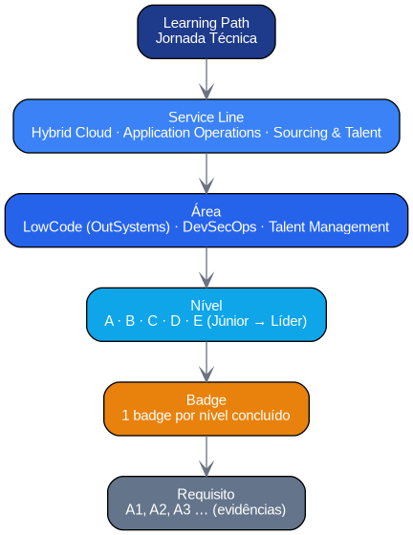
Figura 2.1 - Hierarquia de aprendizagem da plataforma

Gestão de Badges e Requisitos
Os badges constituem o elemento central da plataforma, funcionando como credenciais digitais que comprovam oficialmente a aquisição de determinadas competências por parte dos consultores. Cada badge representa um nível específico de uma determinada área e apenas pode ser atribuído quando todos os requisitos associados forem devidamente cumpridos e validados.
O Administrador dispõe de um conjunto completo de funcionalidades para a criação, edição e gestão dos badges existentes na plataforma. Durante este processo é possível definir diversas propriedades, incluindo o título, descrição, imagem representativa, competências certificadas, pontuação atribuída, período de validade e estado de disponibilidade do badge.
Cada badge encontra-se associado a um único nível da hierarquia de aprendizagem, garantindo que existe uma correspondência direta entre a evolução profissional do consultor e as credenciais digitais obtidas. Esta abordagem simplifica a organização dos percursos formativos e facilita a consulta dos badges disponíveis em cada área.
Associados aos badges encontram-se os requisitos, que representam todas as evidências que o consultor deverá apresentar para demonstrar a aquisição das competências necessárias. Cada requisito possui um título, uma descrição detalhada e uma imagem ilustrativa, sendo igualmente possível indicar o tipo de evidência esperado. Atualmente, a plataforma suporta diferentes tipos de evidência, nomeadamente certificados, cursos, documentos e outros ficheiros considerados relevantes para o processo de validação.
A associação entre badges e requisitos é realizada através de uma entidade intermédia, permitindo definir a ordem de apresentação dos requisitos e indicar quais são obrigatórios para obtenção da certificação. Esta abordagem oferece uma elevada flexibilidade ao Administrador, permitindo adaptar facilmente os critérios de certificação às necessidades futuras da organização.
Depois de um badge ser atribuído, este passa a integrar o histórico do consultor e pode ser utilizado em diferentes contextos. O utilizador pode gerar automaticamente um certificado personalizado em formato PDF, partilhar o badge em plataformas profissionais como o LinkedIn, disponibilizá-lo na sua assinatura de email e, caso tenha prestado o respetivo consentimento RGPD, publicá-lo numa página pública de verificação acessível através de um link único ou de um código QR.
A gestão integrada de badges e requisitos constitui um dos elementos diferenciadores da solução desenvolvida, permitindo transformar formações e certificações dispersas em credenciais digitais verificáveis, facilmente consultáveis e reconhecidas dentro da organização.

A entidade Utilizador divide-se em três categorias específicas: Admin, Formador e Formando, o que permite distinguir as funções e responsabilidades dos diferentes tipos de utilizadores na plataforma.
Por outro lado, a entidade Curso é subdividida em dois tipos: Síncrono, para sessões realizadas em tempo real e Assíncrono, para conteúdos acessíveis de forma flexível, adaptando-se a diferentes necessidades e métodos de ensino.
Esta distinção foi feita pois, o Admin é responsável pela gestão dos Cursos Assíncronos enquanto que o Formador assume a responsabilidade pelos cursos Síncronos.
O modelo ER é também constituído por um Fórum, para os formandos poderem colocar dúvidas. Adicionalmente, é possível efetuar uma denúncia acerca de algum comentário.

Gestão de Candidaturas e Evidências
O processo de candidatura constitui o núcleo funcional da plataforma, permitindo transformar o conjunto de formações e certificações realizadas pelos consultores em credenciais digitais oficialmente reconhecidas pela organização. Todo este processo foi desenvolvido para garantir simplicidade de utilização para o consultor, mantendo simultaneamente um elevado nível de rigor na validação das competências adquiridas.
A candidatura a um badge pode ser iniciada diretamente a partir do catálogo de badges. Após selecionar o badge pretendido, o consultor cria uma nova candidatura, passando esta a encontrar-se no estado inicial de preparação. Durante esta fase é possível consultar todos os requisitos necessários e proceder ao carregamento das respetivas evidências.
As evidências representam a prova documental de que determinado requisito foi cumprido. Dependendo da natureza do requisito, o consultor poderá submeter certificados de conclusão, diplomas, comprovativos de formação, documentos técnicos ou outros ficheiros considerados relevantes. Cada evidência fica associada simultaneamente ao requisito correspondente e à candidatura em que foi submetida.
Uma funcionalidade importante implementada na plataforma consiste na reutilização de evidências. Sempre que um consultor já tenha submetido anteriormente um documento válido para um determinado requisito, poderá reutilizá-lo em novas candidaturas, evitando uploads repetidos e simplificando significativamente a experiência de utilização.
Após a submissão da candidatura, deixa de ser possível alterar as evidências até existir uma decisão dos avaliadores. Caso a candidatura seja devolvida para correção, o consultor poderá editar novamente os documentos submetidos e proceder a uma nova submissão.
Todo o processo é registado através de um histórico completo e auditável, onde ficam armazenadas todas as alterações de estado, comentários dos avaliadores, datas de cada operação e identificação dos respetivos intervenientes. Este mecanismo garante transparência durante todo o processo de certificação e facilita futuras auditorias ou consultas históricas.

Workflow de Validação
O processo de validação das candidaturas segue um fluxo de trabalho previamente definido, garantindo que todas as certificações atribuídas pela plataforma são objeto de uma dupla validação humana.
Inicialmente, todas as candidaturas permanecem no estado OPEN, permitindo ao consultor preparar a submissão das evidências necessárias. Após concluir o carregamento dos documentos, a candidatura passa para o estado SUBMITTED, ficando disponível para análise por parte dos Talent Managers.
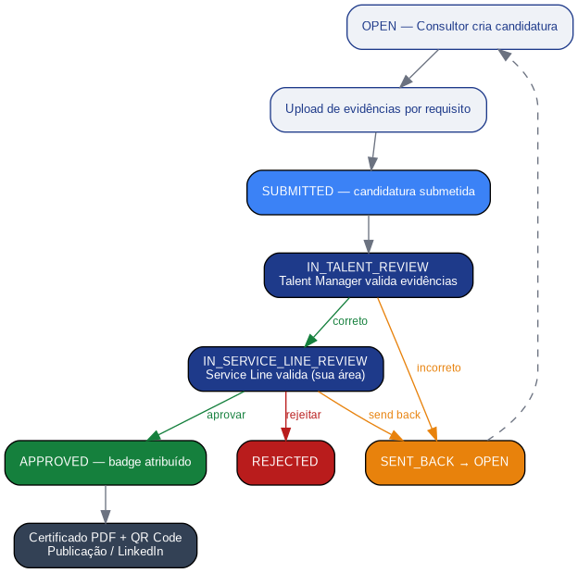
Figura 2.2 - Fluxo de estados da candidatura de um badge
Durante esta fase, o Talent Manager verifica cuidadosamente todas as evidências submetidas, avaliando se estas cumprem efetivamente os requisitos definidos para o badge em questão. Caso considere que a documentação apresentada é suficiente, a candidatura transita para o estado IN_TALENT_REVIEW, sendo posteriormente encaminhada para validação final pela respetiva Service Line.
A Service Line realiza então uma segunda validação, centrando-se não apenas na conformidade das evidências, mas também na adequação técnica da certificação ao contexto da área em causa. Esta dupla validação permite aumentar a fiabilidade do processo e reduzir a probabilidade de atribuição incorreta de badges.
No final do processo poderão ocorrer três situações distintas. A candidatura poderá ser aprovada, sendo atribuído automaticamente o badge ao consultor; poderá ser rejeitada, terminando definitivamente o processo; ou poderá ser devolvida ao consultor, acompanhada de comentários justificativos que permitam corrigir ou complementar as evidências apresentadas.
Durante todas estas etapas são geradas notificações para os diferentes intervenientes, mantendo o consultor permanentemente informado relativamente ao estado da sua candidatura.
O workflow implementado garante uma clara separação de responsabilidades entre os diferentes perfis da plataforma, assegurando simultaneamente rastreabilidade, transparência e controlo de qualidade durante todo o processo de certificação.

Sistema de Notificações
A plataforma integra um sistema de notificações concebido para manter todos os intervenientes permanentemente informados sobre os acontecimentos mais relevantes relacionados com o processo de certificação.
Para esse efeito foram implementados três canais complementares de comunicação: notificações internas na própria plataforma, mensagens de correio eletrónico e notificações push enviadas para a aplicação móvel.
As notificações internas encontram-se disponíveis na aplicação Web e na aplicação móvel, permitindo ao utilizador consultar o histórico de todas as ações relevantes ocorridas na sua conta. Paralelamente, determinadas operações desencadeiam automaticamente o envio de mensagens de email, nomeadamente a confirmação de registo, redefinição de palavra-passe, confirmação de candidatura e comunicação da decisão final sobre cada badge.
Na aplicação móvel foi igualmente integrado o serviço Firebase Cloud Messaging, permitindo enviar notificações push sempre que ocorre uma alteração importante, como a aprovação de um badge, devolução de uma candidatura, expiração de uma certificação ou alerta relacionado com os tempos máximos de resposta (SLA).
O Administrador dispõe ainda de um módulo específico para configuração global das notificações, podendo definir quais os eventos que originam notificações e quais os canais utilizados. Paralelamente, cada utilizador pode personalizar individualmente as suas preferências de receção, ativando ou desativando determinados tipos de comunicação.
Este sistema garante uma comunicação rápida e eficaz entre todos os intervenientes, reduzindo tempos de resposta e promovendo um acompanhamento contínuo de todo o processo de certificação.
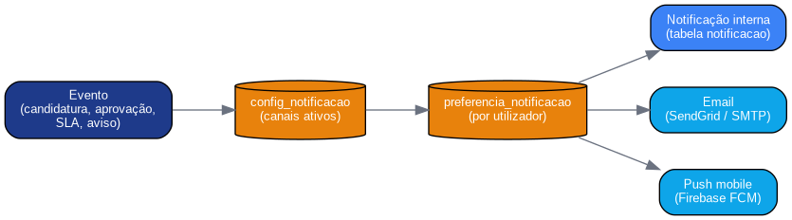
Figura 2.3 - Encaminhamento de notificações por canal

Sistema de Gamificação
Com o objetivo de incentivar a aprendizagem contínua e aumentar o envolvimento dos colaboradores, a plataforma incorpora um sistema de gamificação baseado na atribuição de pontos, rankings e conquistas especiais.
Cada badge possui uma pontuação previamente definida pelo Administrador, sendo essa pontuação atribuída automaticamente ao consultor após a aprovação da respetiva candidatura. Mesmo que um badge venha posteriormente a expirar, a pontuação conquistada mantém-se associada ao consultor, reconhecendo permanentemente o esforço realizado durante o seu percurso de aprendizagem.
Os pontos acumulados permitem construir rankings individuais, possibilitando às Service Lines identificar os colaboradores com maior investimento na formação e certificação profissional. Estes indicadores constituem uma ferramenta adicional de apoio à gestão de talento e podem servir como elemento complementar em processos de avaliação ou progressão profissional.
Além dos pontos, foram implementadas conquistas especiais, atribuídas automaticamente quando determinados objetivos são alcançados. Entre estes objetivos incluem-se, por exemplo, a obtenção de um determinado número de badges, a acumulação de um certo número de pontos ou a conclusão integral de percursos específicos de aprendizagem.
A plataforma apresenta ainda recomendações personalizadas de próximos badges, incentivando o consultor a continuar o seu percurso formativo e facilitando a identificação das competências mais relevantes para a sua evolução profissional.
Desta forma, a gamificação deixa de ser apenas um elemento visual e passa a constituir um verdadeiro mecanismo de motivação contínua, alinhando os objetivos individuais dos consultores com os objetivos estratégicos da organização.

Dashboards, Relatórios e Estatísticas
A plataforma disponibiliza diferentes dashboards e relatórios adaptados ao perfil de cada utilizador, permitindo transformar os dados existentes em informação útil para apoio à decisão.
Os dashboards apresentam indicadores-chave de desempenho (KPIs) relacionados com a evolução dos consultores, número de badges atribuídos, candidaturas em curso, distribuição por Learning Path, Service Line ou nível de aprendizagem, bem como a evolução temporal das certificações obtidas.
Cada perfil visualiza apenas os indicadores relevantes para as suas responsabilidades. Enquanto o consultor acompanha a sua evolução pessoal, o Talent Manager monitoriza o volume de candidaturas em validação e a Service Line acompanha o desempenho global da sua equipa. O Administrador dispõe da visão mais abrangente da plataforma, tendo acesso a indicadores globais sobre utilizadores, badges, Learning Paths e atividade geral do sistema.
Para além da consulta em tempo real, vários módulos permitem exportar informação em formato CSV e PDF, facilitando a elaboração de relatórios externos e a análise estatística dos dados. Estas funcionalidades revelam-se particularmente úteis para acompanhamento da evolução da formação interna, planeamento de novas certificações e apoio à tomada de decisão por parte da gestão.
A disponibilização de dashboards dinâmicos e mecanismos de exportação reforça o caráter analítico da plataforma, transformando-a não apenas numa ferramenta operacional de gestão de badges, mas também num importante instrumento de apoio à gestão do conhecimento e das competências existentes na organização.

Requisitos Não Funcionais
Os requisitos não funcionais descrevem os atributos de qualidade da plataforma, definindo as características que garantem o seu correto funcionamento para além das funcionalidades disponibilizadas aos utilizadores. Estes requisitos abrangem aspetos como segurança, desempenho, escalabilidade, usabilidade, compatibilidade e proteção de dados pessoais, sendo fundamentais para assegurar uma solução robusta, fiável e preparada para utilização em contexto empresarial.
Ao longo do desenvolvimento da Plataforma de Badges da Softinsa, estes requisitos foram considerados desde as primeiras fases do projeto, influenciando diversas decisões de arquitetura, implementação e organização do código.

Segurança
A segurança constitui um dos pilares fundamentais da plataforma, uma vez que esta gere informação sensível relativa aos utilizadores, às suas certificações, às evidências submetidas e aos respetivos processos de validação. Desta forma, foram implementados diversos mecanismos que garantem a confidencialidade, integridade e autenticidade dos dados.
A autenticação dos utilizadores é realizada através de JSON Web Tokens (JWT). Após o login com sucesso, a API gera um token assinado digitalmente, que é enviado ao cliente e utilizado em todos os pedidos subsequentes através do cabeçalho HTTP Authorization. Esta abordagem elimina a necessidade de manter sessões no servidor, tornando a aplicação mais escalável e simplificando a comunicação entre o frontend e a API REST.
As palavras-passe nunca são armazenadas em texto simples. Antes de serem persistidas na base de dados são processadas através do algoritmo bcrypt, produzindo uma síntese criptográfica (hash) resistente a ataques de força bruta e de dicionário. Desta forma, mesmo em caso de acesso indevido à base de dados, não é possível recuperar diretamente as credenciais dos utilizadores.
Como mecanismo adicional de proteção, a plataforma suporta autenticação de dois fatores (2FA) baseada em códigos temporários (Time-based One-Time Password – TOTP). Após ativação desta funcionalidade, o utilizador deverá confirmar o código gerado pela sua aplicação autenticadora sempre que efetuar login, aumentando significativamente o nível de segurança da conta.
A autorização às diferentes funcionalidades é garantida através de um sistema de perfis e permissões implementado na API. Cada endpoint verifica não apenas se o utilizador está autenticado, mas também se possui autorização para executar determinada operação. Em vários módulos são ainda realizadas verificações adicionais de propriedade, garantindo que cada utilizador apenas consegue aceder aos seus próprios dados ou aos dados permitidos pelo seu perfil.
Para reduzir o risco de ataques de força bruta, foram igualmente implementados mecanismos de rate limiting nos principais endpoints de autenticação, limitando o número de tentativas consecutivas de login, registo e recuperação de palavra-passe.
Finalmente, em ambiente de produção, toda a comunicação entre clientes e servidor é realizada através do protocolo HTTPS, garantindo a confidencialidade e integridade da informação transmitida durante toda a comunicação.
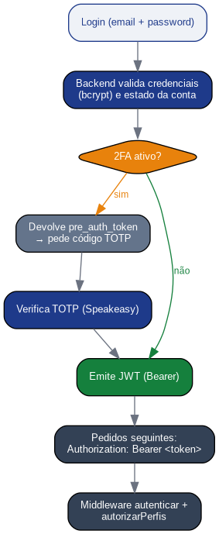
Figura 3.1 - Fluxo de autenticação com JWT e 2FA

Desempenho
O desempenho da plataforma foi uma preocupação constante durante o desenvolvimento, procurando garantir tempos de resposta reduzidos e uma experiência de utilização fluida tanto na aplicação Web como na aplicação móvel.
Na aplicação Web foi utilizada a biblioteca TanStack React Query, responsável pela gestão automática da cache dos dados provenientes da API. Esta biblioteca evita pedidos HTTP desnecessários, reutilizando informação previamente obtida sempre que possível e sincronizando automaticamente os dados quando ocorre alguma alteração.
A comunicação com a API é centralizada através da biblioteca Axios, configurada com interceptores responsáveis pela inclusão automática do token JWT em todos os pedidos autenticados. Esta abordagem reduz código repetitivo e simplifica a manutenção da aplicação.
Nos módulos que apresentam maior volume de informação, como candidaturas, utilizadores, badges ou notificações, foram implementados mecanismos de filtragem, pesquisa e paginação, reduzindo significativamente a quantidade de informação carregada em simultâneo e melhorando o desempenho geral da interface.
No backend, a divisão da aplicação em controladores especializados permite distribuir a lógica de negócio de forma organizada, facilitando futuras otimizações sem comprometer o funcionamento global da plataforma.

Escalabilidade
A arquitetura desenvolvida foi concebida de forma modular, permitindo a evolução da plataforma sem necessidade de alterações profundas na sua estrutura.
A separação entre frontend, backend e base de dados permite que cada componente evolua de forma independente. A aplicação Web, a aplicação móvel e as páginas públicas comunicam todas com a mesma API REST, reutilizando integralmente a lógica de negócio implementada no servidor.
O modelo de dados foi igualmente desenhado para acomodar futuras expansões. Embora o projeto atualmente utilize apenas um Learning Path, a estrutura relacional permite adicionar novos Learning Paths, Service Lines, áreas, níveis, badges e requisitos sem necessidade de alterações estruturais à base de dados.
Esta abordagem facilita igualmente a integração futura com novos serviços externos, bem como o desenvolvimento de novas aplicações consumidoras da mesma API.

Usabilidade
Durante o desenvolvimento procurou-se construir uma interface intuitiva e de fácil utilização para todos os perfis de utilizador.
Na aplicação Web foi utilizado Tailwind CSS, permitindo desenvolver uma interface moderna, responsiva e consistente. Os componentes apresentam uma organização visual uniforme, facilitando a aprendizagem da plataforma por novos utilizadores.
Na aplicação móvel, desenvolvida em Flutter, foi seguida a filosofia Material Design, proporcionando uma experiência de utilização semelhante às restantes aplicações Android e reduzindo a curva de aprendizagem.
Os formulários implementam validação imediata dos dados introduzidos, assinalando visualmente campos inválidos e apresentando mensagens de erro claras sempre que necessário. Paralelamente, ações importantes como submissão de candidaturas, aprovação de badges ou alteração de configurações são acompanhadas por mensagens de confirmação, aumentando a confiança do utilizador durante a utilização da plataforma.
A navegação foi igualmente simplificada através da utilização de menus laterais na aplicação Web e de uma barra de navegação inferior na aplicação móvel, permitindo acesso rápido às principais funcionalidades.

Compatibilidade
A plataforma foi desenvolvida para funcionar em diferentes dispositivos e ambientes de utilização.
A aplicação Web é compatível com os principais navegadores modernos, adaptando automaticamente a disposição dos seus elementos a diferentes resoluções através de um design responsivo.
A aplicação móvel foi desenvolvida em Flutter, permitindo a sua execução em dispositivos Android. A utilização da mesma API REST por ambas as aplicações garante que toda a informação permanece consistente, independentemente do dispositivo utilizado pelo consultor.
Esta arquitetura facilita ainda futuras adaptações para outros sistemas operativos móveis ou para novos clientes que pretendam consumir os serviços disponibilizados pela API.

Internacionalização
Considerando o contexto empresarial da Softinsa e a possibilidade de utilização por equipas internacionais, foi implementado um sistema de internacionalização da interface.
Atualmente a plataforma suporta três idiomas: Português, Inglês e Espanhol. Cada utilizador pode selecionar o idioma pretendido nas suas preferências pessoais, sendo essa configuração utilizada em todas as páginas da aplicação.
Além da tradução dos textos da interface, foram igualmente adaptadas diversas mensagens contextuais, como as saudações apresentadas no dashboard, proporcionando uma experiência de utilização mais personalizada e adequada ao idioma selecionado.

Conformidade com o RGPD
Uma vez que a plataforma trata dados pessoais dos colaboradores e disponibiliza mecanismos de publicação pública de badges, tornou-se essencial assegurar o cumprimento do Regulamento Geral sobre a Proteção de Dados (RGPD).
Para esse efeito, foram implementados mecanismos de gestão de consentimentos que permitem ao consultor controlar quais os seus dados que podem ser publicados ou partilhados. Antes da publicação de qualquer badge ou perfil público, a plataforma verifica automaticamente se o utilizador prestou o respetivo consentimento.
O Administrador dispõe igualmente de um módulo específico para gestão das políticas RGPD, permitindo criar, atualizar e publicar novas versões dos documentos de consentimento. Sempre que necessário, os utilizadores podem consultar essas políticas e atualizar os respetivos consentimentos.
Desta forma, a plataforma assegura que a divulgação pública de credenciais digitais apenas ocorre mediante autorização explícita do respetivo titular, conciliando a transparência e verificabilidade das certificações com a proteção da privacidade dos colaboradores.

Modelo de Dados

O modelo de dados constitui um dos elementos centrais da Plataforma de Badges da Softinsa, sendo responsável por representar de forma estruturada toda a informação necessária ao funcionamento da solução. A sua conceção teve como principal objetivo garantir a integridade, consistência e organização dos dados, suportando simultaneamente os diferentes processos implementados na plataforma, desde a autenticação dos utilizadores até à emissão de certificados digitais.
Uma vez que a plataforma integra diferentes perfis de utilizador, múltiplos níveis hierárquicos, processos de validação, notificações, mecanismos de gamificação e funcionalidades relacionadas com o RGPD, tornou-se essencial desenvolver um modelo de dados suficientemente flexível para acomodar toda esta complexidade sem comprometer o desempenho nem a facilidade de manutenção.
Ao longo deste capítulo é apresentada a estrutura da base de dados, bem como a organização das suas principais entidades, agrupadas de acordo com os diferentes domínios funcionais da aplicação.

Abordagem de Modelação
A Plataforma de Badges da Softinsa utiliza uma base de dados relacional implementada em MySQL, escolhida pela sua robustez, desempenho e ampla utilização em ambientes empresariais.
A opção por uma base de dados relacional deve-se ao facto de a informação tratada pela plataforma possuir um elevado número de relações entre entidades. Utilizadores, perfis, Learning Paths, Service Lines, áreas, níveis, badges, requisitos, candidaturas, evidências e notificações encontram-se fortemente interligados, sendo fundamental garantir a integridade referencial entre todos estes elementos.
Para esse efeito, foram utilizadas chaves primárias (Primary Keys) para identificar univocamente cada registo e chaves estrangeiras (Foreign Keys) para estabelecer as relações entre as diferentes tabelas. Sempre que necessário, recorreram-se ainda a tabelas intermédias para representar relações muitos-para-muitos, reduzindo redundâncias e promovendo a normalização da informação.
Durante a modelação procurou-se igualmente garantir uma estrutura suficientemente flexível para permitir futuras evoluções da plataforma. Desta forma, novas áreas, Learning Paths, Service Lines, badges ou requisitos poderão ser adicionados sem necessidade de alterações estruturais ao modelo de dados existente.

Organização da Base de Dados
Embora a base de dados seja composta por mais de três dezenas de tabelas, estas podem ser agrupadas em diferentes módulos funcionais que refletem diretamente a arquitetura da aplicação.
Esta organização facilita a compreensão do modelo de dados e evidencia a separação lógica existente entre os diferentes domínios da plataforma.
Os principais módulos são:
- Utilizadores e Perfis;
- Hierarquia de Aprendizagem;
- Badges e Requisitos;
- Candidaturas e Evidências;
- Certificação e Gamificação;
- Notificações;
- Regulamento Geral sobre a Proteção de Dados (RGPD).

Módulo de Utilizadores e Perfis
O módulo de utilizadores constitui a base de toda a plataforma, sendo responsável pela autenticação, identificação e gestão dos diferentes perfis existentes.
A entidade utilizador armazena toda a informação necessária ao processo de autenticação, incluindo nome, endereço de correio eletrónico, palavra-passe cifrada, idioma preferencial, tokens de autenticação, configuração da autenticação de dois fatores (2FA) e restantes informações de perfil.
Uma vez que um utilizador poderá, futuramente, desempenhar diferentes funções dentro da organização, a associação entre utilizadores e perfis é realizada através da tabela intermédia utilizador_perfil, permitindo uma relação flexível entre ambas as entidades.
Os perfis disponíveis na plataforma são Consultor, Talent Manager, Service Line e Administrador, sendo cada um responsável por diferentes operações ao longo do processo de certificação.
Este módulo suporta ainda funcionalidades relacionadas com recuperação de palavra-passe, confirmação de email, autenticação de dois fatores, configuração de idioma e gestão da página pública do consultor.
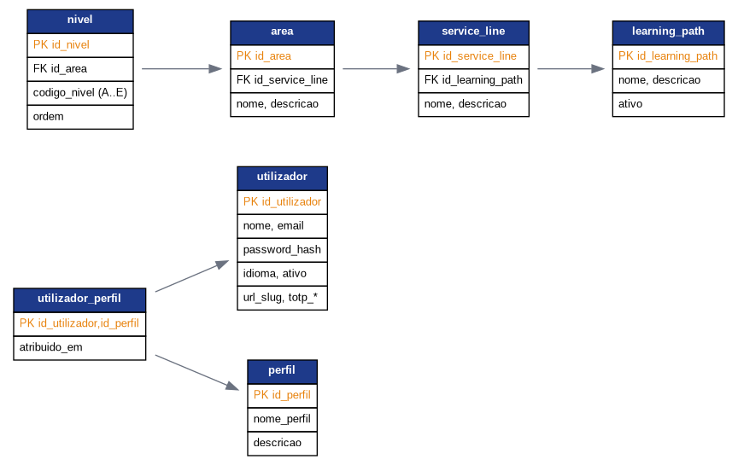
Figura 4.1 - Diagrama ER - utilizadores, perfis e hierarquias

Módulo da Hierarquia de Aprendizagem
A estrutura de aprendizagem da plataforma encontra-se organizada de forma hierárquica, permitindo representar a evolução profissional dos colaboradores ao longo dos diferentes percursos formativos.
No topo da hierarquia encontram-se os Learning Paths, que representam grandes percursos de aprendizagem. Cada Learning Path encontra-se dividido em várias Service Lines, correspondentes às diferentes áreas de negócio da empresa.
Cada Service Line agrupa várias Áreas, representando domínios tecnológicos específicos. Finalmente, cada área encontra-se organizada em diferentes Níveis de progressão profissional, permitindo estruturar a evolução dos consultores desde níveis iniciais até níveis de elevada especialização.
Esta organização permite à plataforma adaptar-se facilmente ao crescimento da organização, suportando a criação de novos percursos de aprendizagem sem necessidade de alterações estruturais na base de dados.
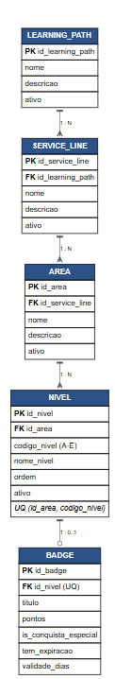
Figura 6 - Modelo Entidade-Relacionamento da Hierarquia de Aprendizagem

Módulo de Badges e Requisitos
Os badges representam as credenciais digitais atribuídas aos consultores após a conclusão dos respetivos requisitos.
Cada badge encontra-se associado a um único nível da hierarquia de aprendizagem e possui informação como título, descrição, imagem, pontuação, competências certificadas, estado de publicação e período de validade.
Associados aos badges encontram-se os requisitos, que definem todas as evidências necessárias para obtenção da respetiva certificação.
Cada requisito possui uma descrição detalhada, um tipo de evidência esperado e uma ordem de apresentação ao consultor. A relação entre badges e requisitos é implementada através de uma tabela intermédia que permite definir quais os requisitos obrigatórios para cada badge.
Esta abordagem proporciona grande flexibilidade na configuração das certificações, permitindo adaptar facilmente os critérios de avaliação sempre que necessário.
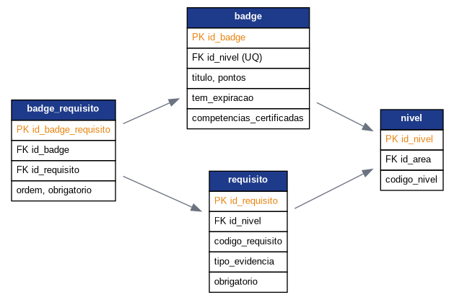
Figura 4.3 - Modelo Entidade-Relacionamento dos Badges e Requisitos

Módulo de Candidaturas e Evidências
O módulo de candidaturas suporta todo o processo de obtenção de um badge.
Cada candidatura estabelece a ligação entre um consultor e o badge que pretende obter, registando permanentemente o estado em que o processo se encontra.
As evidências submetidas pelos consultores encontram-se associadas simultaneamente à candidatura e ao respetivo requisito, permitindo aos avaliadores analisar individualmente cada documento apresentado.
A plataforma mantém ainda um histórico completo de todas as alterações efetuadas durante o processo de validação, registando datas, comentários e utilizadores responsáveis por cada decisão.
Esta informação é fundamental para garantir rastreabilidade, transparência e auditoria de todo o processo de certificação.
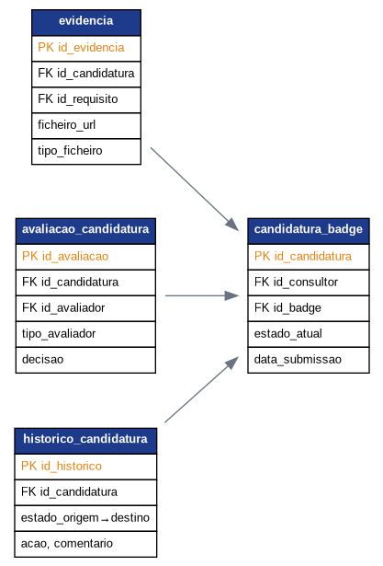
Figura 4.4 - Modelo Entidade-Relacionamento das Candidaturas e Evidências

Módulo de Certificação e Gamificação
Após aprovação de uma candidatura, a plataforma cria automaticamente um registo correspondente ao badge atribuído.
Este módulo guarda toda a informação relativa às credenciais obtidas pelos consultores, incluindo data de emissão, validade, estado de publicação, partilha em redes profissionais e respetivo certificado digital.
A geração automática dos certificados em formato PDF permite disponibilizar documentos verificáveis através de QR Code, direcionando qualquer utilizador para uma página pública onde é possível confirmar a autenticidade da certificação.
Paralelamente, este módulo integra o sistema de gamificação da plataforma, responsável pela atribuição automática de pontos e conquistas especiais sempre que determinados objetivos são alcançados.
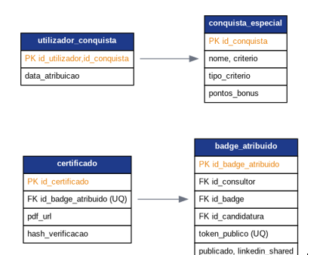
Figura 4.5 - Modelo Entidade-Relacionamento da Certificação e Gamificação

Módulo de Notificações
O sistema de notificações constitui um elemento essencial da plataforma, permitindo manter todos os intervenientes permanentemente informados sobre os acontecimentos relevantes.
Este módulo armazena todas as notificações geradas automaticamente pela plataforma, incluindo alterações de estado das candidaturas, aprovação de badges, alertas de expiração, notificações relacionadas com SLA e restantes comunicações internas.
A sua integração com serviços externos como Firebase Cloud Messaging e SendGrid permite distribuir a mesma informação através de diferentes canais, mantendo sincronizadas as notificações apresentadas na aplicação Web, aplicação móvel e mensagens de correio eletrónico.
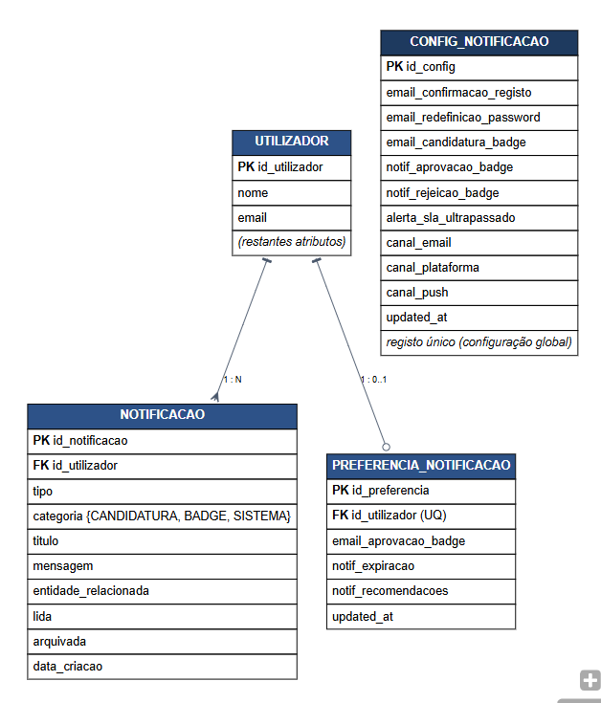
Figura 10 - Modelo Entidade-Relacionamento das Notificações

Módulo de RGPD
Atendendo à natureza dos dados tratados pela plataforma, foi desenvolvido um módulo específico para garantir o cumprimento do Regulamento Geral sobre a Proteção de Dados.
Este módulo permite gerir as diferentes versões das políticas de privacidade disponibilizadas pela organização e os respetivos consentimentos prestados pelos utilizadores.
Antes da publicação de qualquer badge ou perfil público, a aplicação verifica automaticamente a existência dos consentimentos necessários, impedindo a divulgação de informação sem autorização explícita do respetivo titular.
Esta abordagem garante que todas as funcionalidades públicas da plataforma respeitam os princípios definidos pelo RGPD, conciliando transparência e proteção da privacidade.
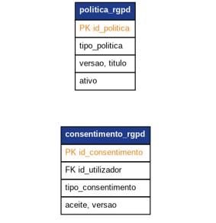
Figura 4.7 - Modelo Entidade-Relacionamento do módulo RGPD

Principais Entidades
A Tabela seguinte apresenta um resumo das principais entidades existentes na base de dados e do respetivo papel dentro da plataforma.

Tabela 4.1 - Principais Entidades
Entidade | Função Principal
utilizador | Armazena a informação de autenticação e perfil dos utilizadores.
perfil | Define os diferentes perfis funcionais da plataforma.
utilizador_perfil | Associa utilizadores aos respetivos perfis.
learning_path | Representa os percursos de aprendizagem existentes.
service_line | Organiza as diferentes linhas de negócio da empresa.
area | Representa cada domínio tecnológico.
nivel | Define os diferentes níveis de progressão profissional.
badge | Representa uma credencial digital atribuída ao consultor.
requisito | Define as evidências necessárias para obtenção de um badge.
badge_requisito | Associa badges aos respetivos requisitos.
candidatura_badge | Regista o processo de candidatura a um badge.
evidencia | Guarda os documentos submetidos pelos consultores.
avaliacao_candidatura | Regista as decisões dos avaliadores.
historico_candidatura | Mantém o histórico completo das alterações de estado.
badge_atribuido | Regista todos os badges obtidos pelos consultores.
certificado | Armazena informação relativa aos certificados emitidos.
conquista_especial | Define as conquistas do sistema de gamificação.
notificacao | Guarda todas as notificações geradas pela plataforma.
consentimento_rgpd | Regista os consentimentos prestados pelos utilizadores.
politica_rgpd | Armazena as diferentes versões das políticas de privacidade.

Modelo Entidade-Relacionamento Global
Após a apresentação dos diferentes módulos funcionais, apresenta-se de seguida o diagrama Entidade-Relacionamento global da Plataforma de Badges da Softinsa.
Este diagrama reúne todas as entidades anteriormente descritas e evidencia as relações existentes entre os diversos módulos da aplicação, permitindo compreender a estrutura global da base de dados e a forma como os diferentes componentes da plataforma interagem entre si.
A organização modular adotada durante a modelação permitiu construir uma base de dados consistente, normalizada e preparada para futuras evoluções, mantendo simultaneamente uma estrutura clara e facilmente extensível.
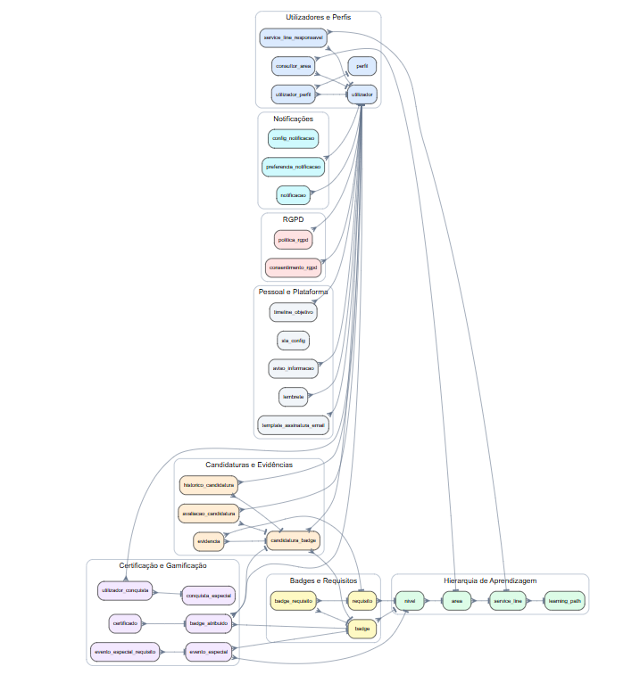
Figura 12 - Diagrama Global de Funcionamento

Modelo Lógico

Arquitetura da Solução
A Plataforma de Badges da Softinsa foi desenvolvida segundo uma arquitetura cliente-servidor, separando claramente as camadas de apresentação, lógica de negócio e persistência de dados. Esta abordagem permite uma maior modularidade da solução, facilita a manutenção do código e possibilita a reutilização da mesma lógica de negócio por diferentes aplicações cliente.
Conforme ilustrado na Figura X, a solução é composta por três componentes principais: a aplicação Web, desenvolvida em React, a aplicação móvel desenvolvida em Flutter e um conjunto de páginas públicas destinadas à consulta de badges e perfis públicos dos consultores. Estas três aplicações comunicam exclusivamente com uma API REST desenvolvida em Node.js e Express, responsável por centralizar toda a lógica de negócio da plataforma.
A API implementa mecanismos de autenticação e autorização baseados em JSON Web Tokens (JWT), bem como middleware responsável pelo controlo de permissões dos diferentes perfis de utilizador e pela limitação do número de pedidos (Rate Limiting), reforçando a segurança da aplicação.
Ao nível da persistência, a plataforma utiliza uma base de dados MySQL, onde é armazenada toda a informação relativa aos utilizadores, Learning Paths, badges, candidaturas, evidências e restantes entidades do sistema. Paralelamente, a API integra diferentes serviços externos que complementam as funcionalidades da plataforma, nomeadamente o Cloudinary para armazenamento de ficheiros, o Firebase Cloud Messaging para envio de notificações push para a aplicação móvel e o SendGrid (ou Nodemailer, conforme a configuração) para envio automático de mensagens de correio eletrónico.
Adicionalmente, a solução integra um processo agendado (Job SLA), responsável pela execução periódica de tarefas automáticas, como o envio de lembretes, monitorização dos tempos máximos de resposta das candidaturas e geração de notificações sempre que necessário.
Esta arquitetura permite desacoplar completamente a camada de apresentação da lógica de negócio, garantindo uma solução modular, escalável e preparada para futuras evoluções, como a integração de novas aplicações cliente ou serviços externos.
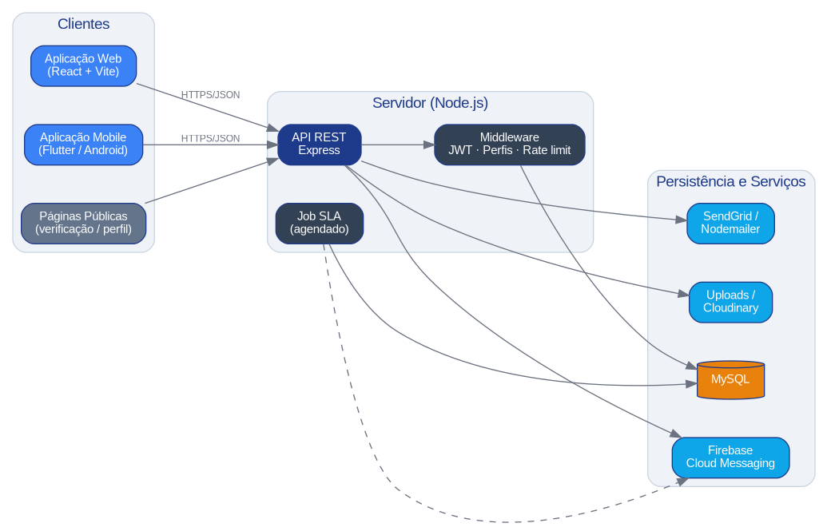
Figura 5.1 - Arquitetura cliente-servidor da plataforma

Aplicação Mobile
A aplicação móvel foi desenvolvida recorrendo à framework Flutter, permitindo disponibilizar aos consultores um acesso rápido e intuitivo às principais funcionalidades da plataforma diretamente a partir de dispositivos móveis.
Ao contrário da plataforma Web, cuja utilização se encontra mais orientada para tarefas administrativas e de gestão, a aplicação móvel foi concebida para acompanhar o consultor durante o seu percurso de aprendizagem, permitindo consultar badges, submeter candidaturas, acompanhar o respetivo estado de validação e gerir o perfil pessoal de forma simples e eficiente.
A utilização de uma navegação baseada numa barra inferior permanente permite ao utilizador alternar rapidamente entre os diferentes módulos da aplicação, garantindo uma experiência consistente ao longo de toda a utilização.

Autenticação
O primeiro contacto do utilizador com a plataforma é realizado através do módulo de autenticação, responsável pelo acesso seguro à aplicação.
Conforme ilustrado na Figura 5.2 , a aplicação disponibiliza um ecrã de login onde o utilizador poderá introduzir as suas credenciais de acesso, recuperar a palavra-passe em caso de esquecimento e optar por guardar o endereço de email para facilitar autenticações futuras.
O processo de registo foi igualmente simplificado, permitindo a criação de novas contas diretamente na aplicação móvel. Durante o registo são recolhidos os principais dados do utilizador, incluindo nome, endereço de correio eletrónico, palavra-passe e respetiva confirmação, bem como o percurso de aprendizagem, Service Line e área profissional a que pertence.
Como medida adicional de segurança, o utilizador deverá aceitar os termos de utilização e a política de privacidade antes da criação da conta, garantindo conformidade com os requisitos legais associados ao tratamento de dados pessoais.
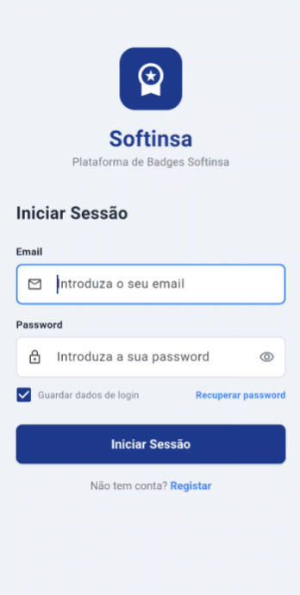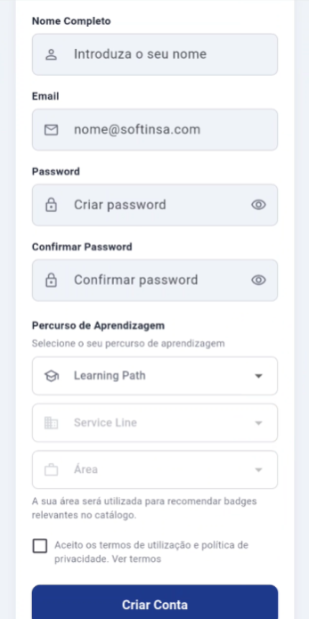
Figura 5.2 - Ecrãs de autenticação da aplicação móvel (Login e Registo).

Dashboard
Após autenticação, o utilizador é encaminhado para o Dashboard, que constitui o principal ponto de entrada da aplicação.
Como pode observar-se na Figura 5.3, este ecrã apresenta uma visão resumida da evolução do consultor, incluindo o número de badges obtidos, pontos acumulados, badges em progresso e progresso alcançado em cada Learning Path.
Adicionalmente, o Dashboard disponibiliza um histórico da atividade recente do utilizador e um ranking de consultores baseado na pontuação obtida, promovendo uma componente de gamificação e incentivando a realização contínua de formações e certificações.
Esta organização permite ao consultor acompanhar rapidamente o seu desempenho sem necessidade de navegar pelos restantes módulos da aplicação.
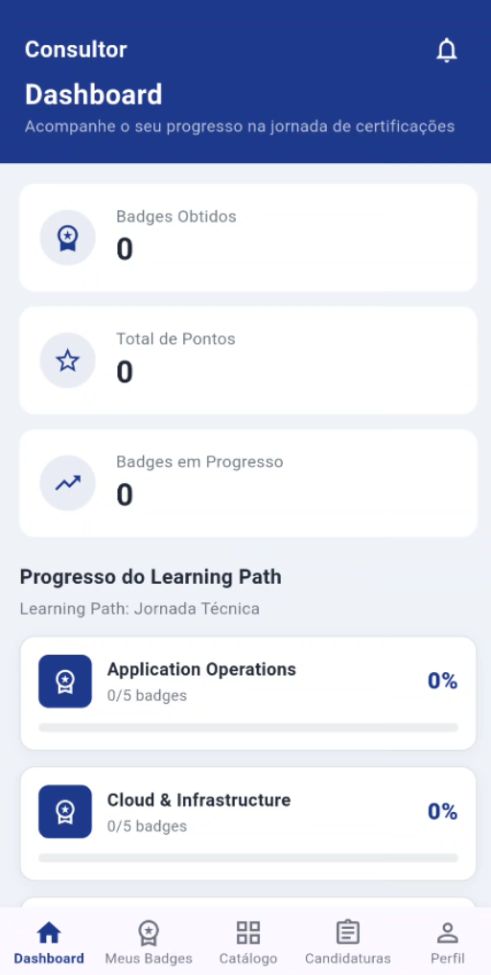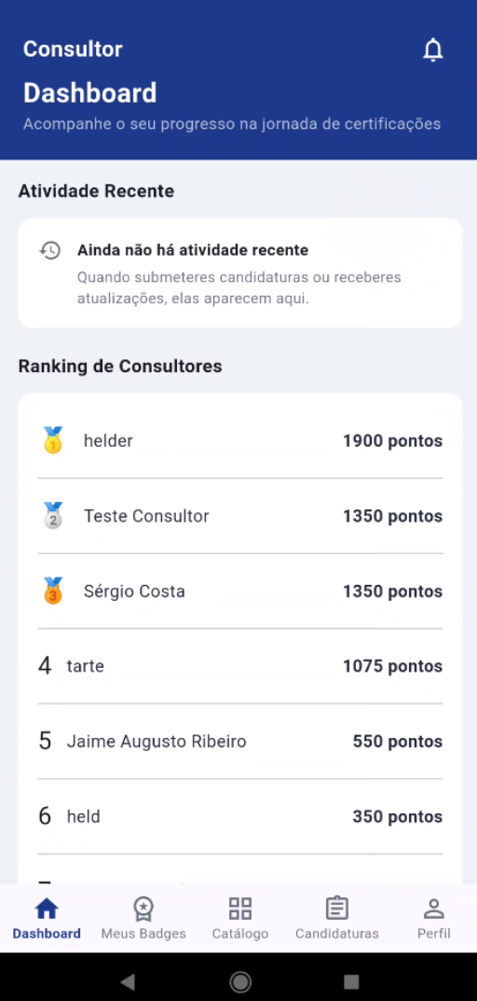
Figura 5.3 - Dashboard da aplicação móvel.

Catálogo de Badges
O Catálogo de Badges constitui o principal mecanismo de descoberta das certificações disponíveis na plataforma.
Conforme ilustrado na Figura 5.4, os badges encontram-se organizados por Learning Path, Service Line, área e nível de progressão, sendo possível utilizar filtros e diferentes estados para facilitar a pesquisa das certificações mais relevantes.
Cada cartão apresenta informação resumida relativa ao badge, incluindo nome, área tecnológica, nível de dificuldade, pontuação atribuída e respetivo estado relativamente ao utilizador, permitindo identificar rapidamente quais os badges disponíveis, obtidos ou atualmente em progresso.
Esta organização facilita significativamente a navegação dentro da plataforma e permite ao consultor identificar facilmente quais os próximos objetivos do seu percurso de aprendizagem.
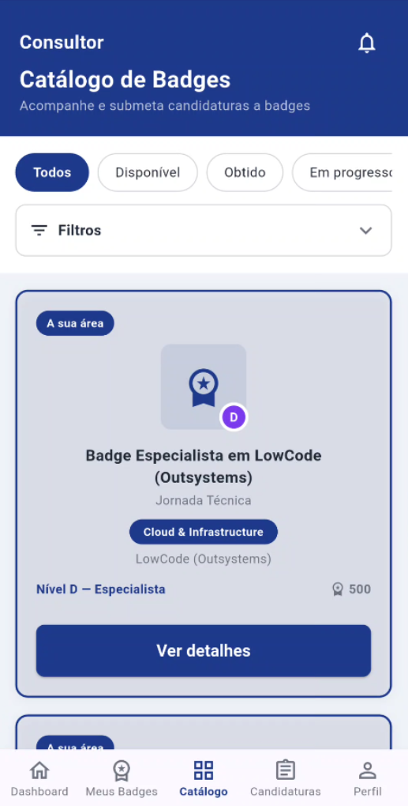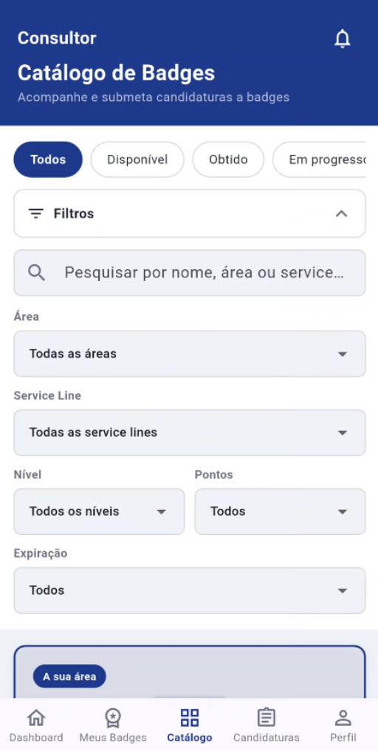
Figura 5.4 - Catálogo de badges disponível na aplicação móvel

Consulta de Badges
Ao selecionar um badge específico, o utilizador acede ao respetivo ecrã de detalhe, onde é apresentada toda a informação necessária para compreender os requisitos da certificação.
A Figura 5.5 apresenta este ecrã, onde podem ser consultadas informações como a descrição do badge, área tecnológica, nível de aprendizagem, número de pontos atribuídos, validade da certificação, competências certificadas e respetivos requisitos.
São igualmente apresentados todos os documentos ou evidências que deverão ser submetidos para obtenção do badge, permitindo ao consultor preparar previamente toda a documentação necessária antes de iniciar a candidatura.
Sempre que o utilizador reúna as condições necessárias, poderá iniciar diretamente o processo de candidatura através do botão "Candidatar-me".
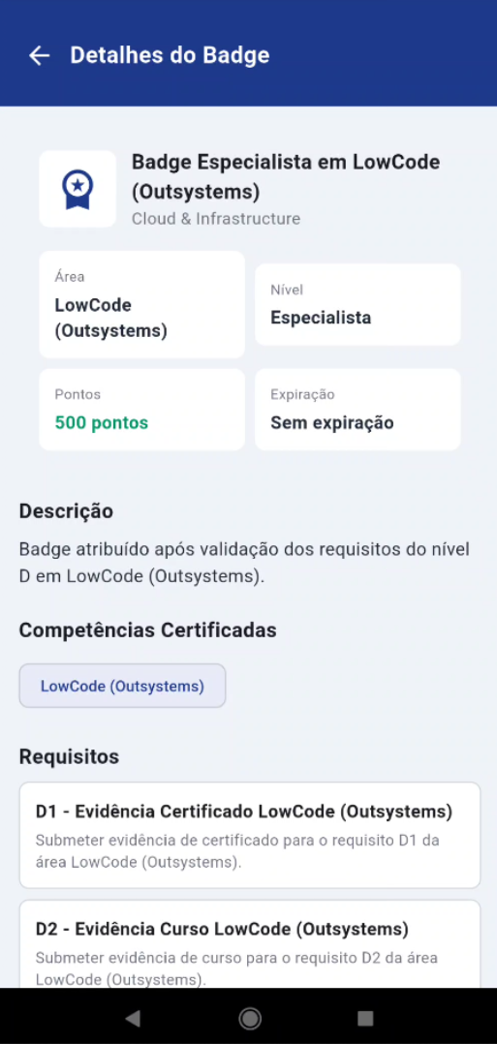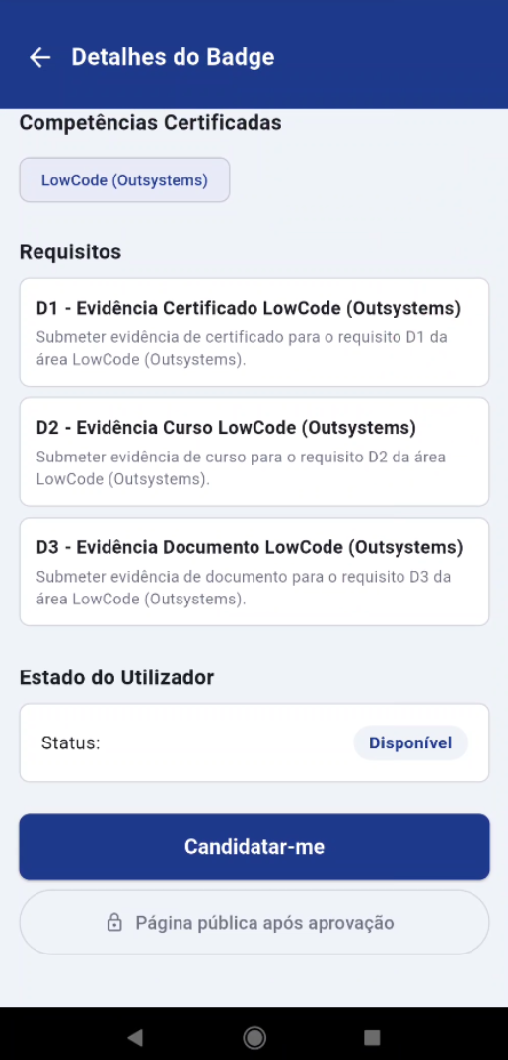
Figura 5.5 - Consulta detalhada de um badge

Processo de Candidatura
Uma das principais funcionalidades desenvolvidas na aplicação consiste no processo de candidatura a badges.
Este processo foi implementado recorrendo a um assistente dividido em três etapas distintas, permitindo orientar o utilizador durante todo o processo de submissão.
Numa primeira fase é apresentada informação detalhada sobre o badge selecionado e respetivos requisitos, permitindo confirmar todos os dados antes do início da candidatura.
Posteriormente, o utilizador poderá proceder ao carregamento das evidências necessárias, associando cada documento ao respetivo requisito e indicando o tipo de ficheiro submetido. São suportados diferentes formatos de documentos, incluindo certificados, relatórios, imagens e documentos PDF.
Antes da submissão final, a aplicação apresenta um resumo completo da candidatura, incluindo o badge selecionado, todas as evidências anexadas, o fluxo de validação e o consentimento relativo ao tratamento dos dados pessoais.
Após confirmação, a candidatura é enviada para validação, sendo apresentada uma mensagem de sucesso que informa o consultor sobre as próximas etapas do processo, nomeadamente a validação inicial pelo Talent Manager e a validação final pela respetiva Service Line.
A utilização deste assistente permite reduzir erros durante a submissão e melhora significativamente a experiência de utilização.
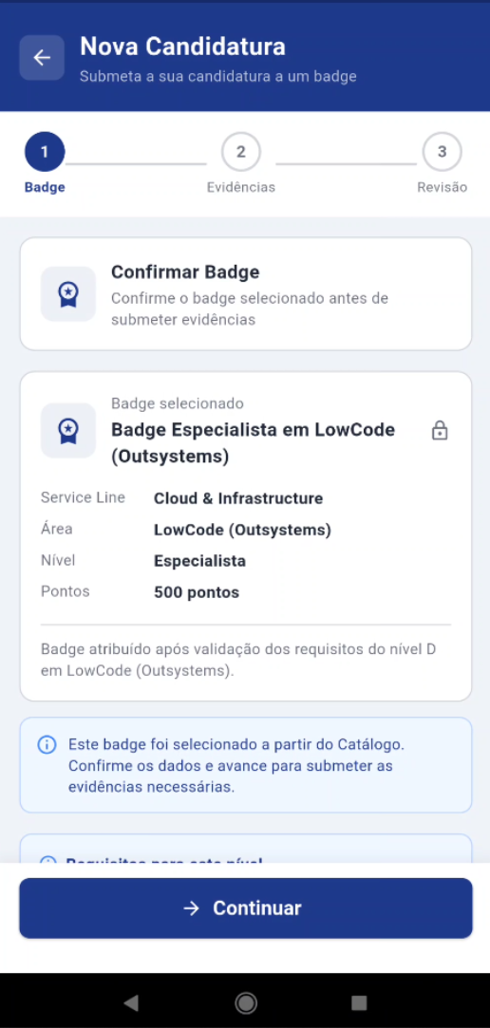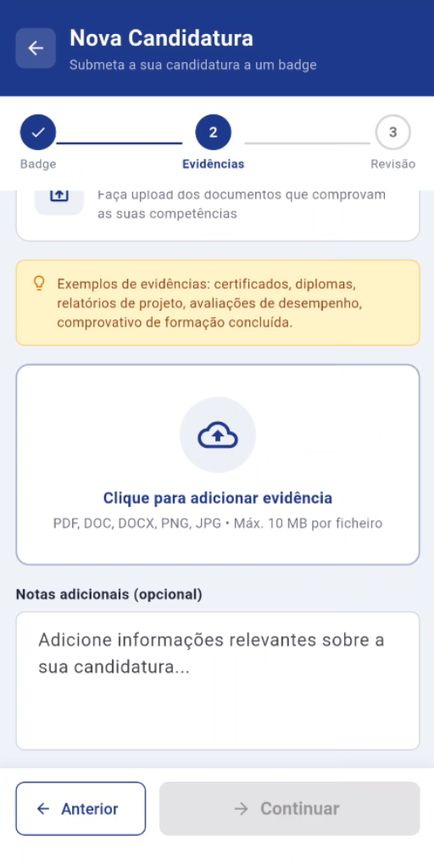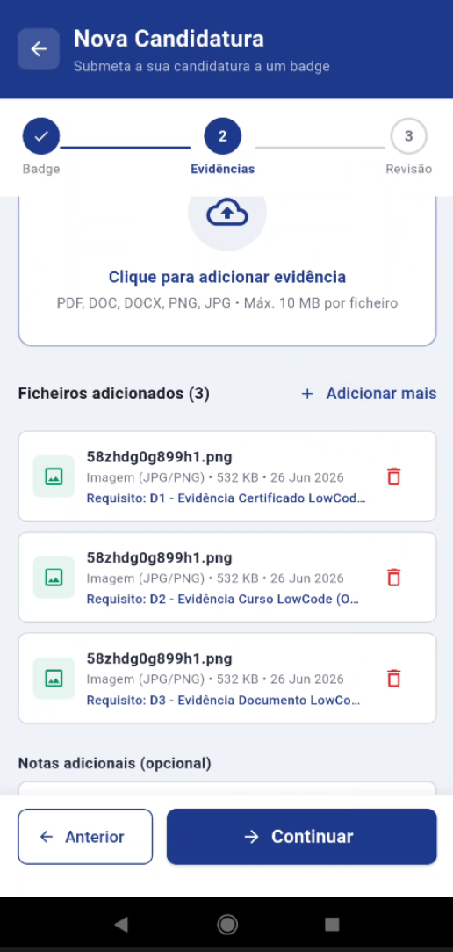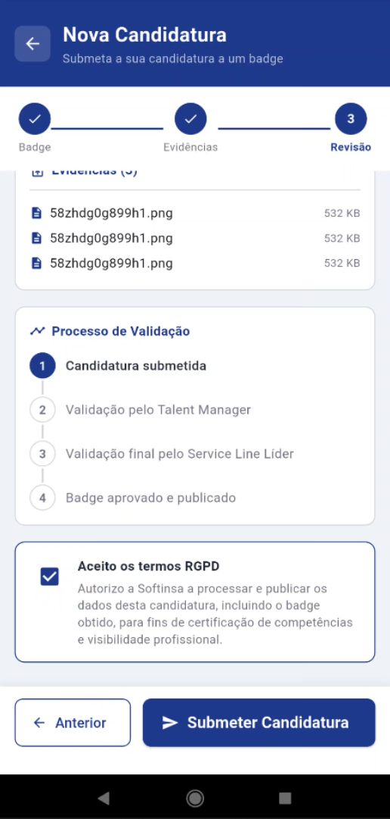
Figura 5.6 - Processo de candidatura a um badge

Meus Badges
O módulo "Os Meus Badges" permite ao consultor acompanhar todas as certificações associadas à sua conta.
Conforme ilustrado na Figura 5.7, os badges encontram-se organizados por diferentes estados, permitindo distinguir badges obtidos, badges em progresso e badges expirados.
Para cada badge é apresentado o respetivo progresso, pontuação atribuída e principais informações associadas, permitindo ao utilizador acompanhar facilmente a sua evolução profissional.
A integração deste módulo com o sistema de gamificação permite igualmente visualizar o número de pontos acumulados e o progresso global ao longo dos diferentes percursos de aprendizagem.
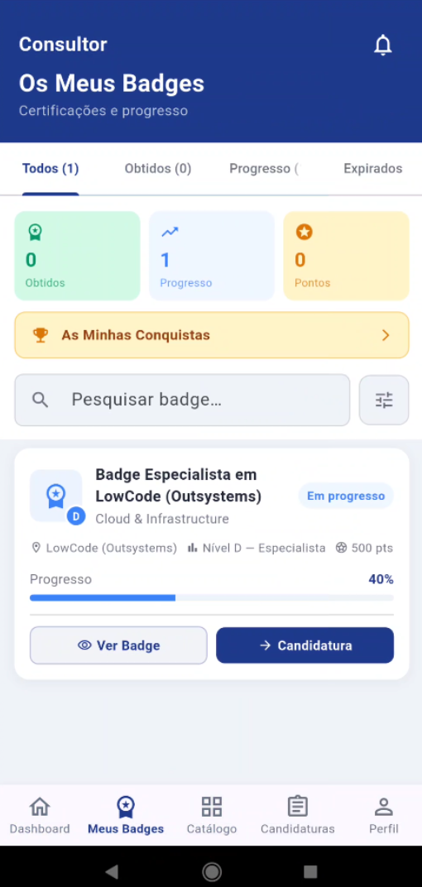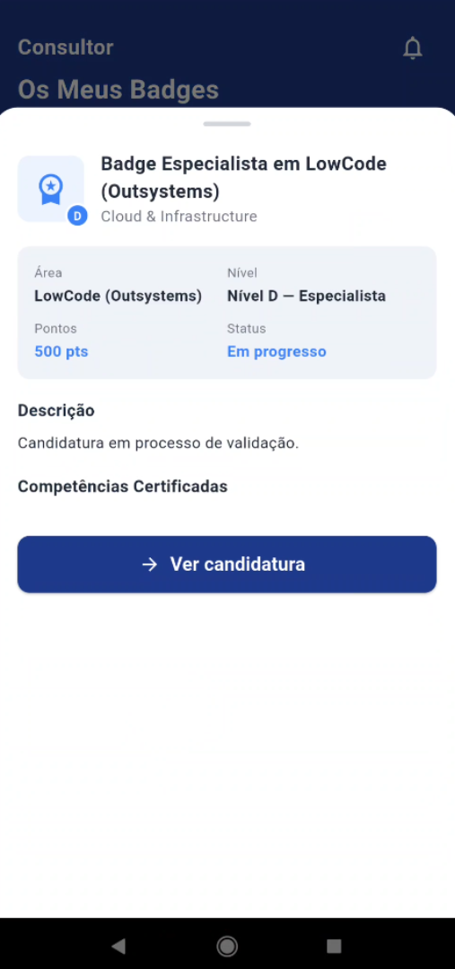
Figura 5.7 - Gestão dos badges do consultor

Conquistas
Como forma de incentivar a aprendizagem contínua, a aplicação integra um sistema de conquistas especiais.
Conforme apresentado na Figura 5.8, estas conquistas são atribuídas automaticamente quando determinados objetivos são alcançados, como a obtenção de um número específico de badges, acumulação de pontos ou conclusão integral de determinados percursos de aprendizagem.
Para além das conquistas já obtidas, o utilizador poderá consultar todas as conquistas ainda por desbloquear, permitindo conhecer antecipadamente os objetivos disponíveis e incentivando a continuidade da formação profissional.
Esta componente introduz um elemento adicional de motivação, reforçando o caráter de gamificação da plataforma.
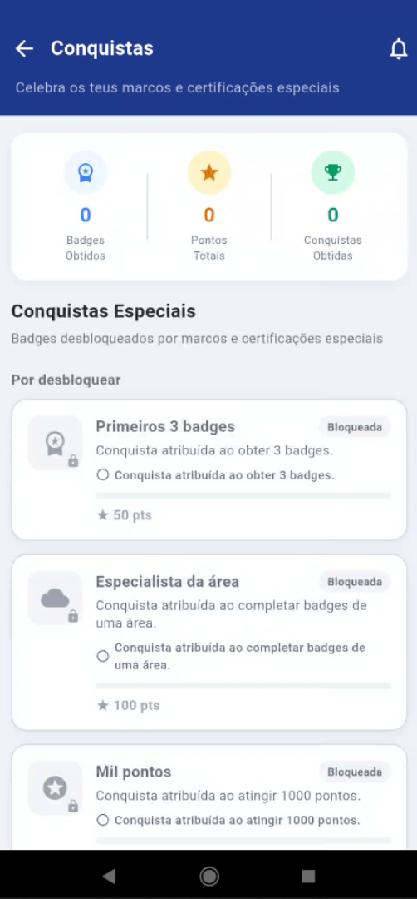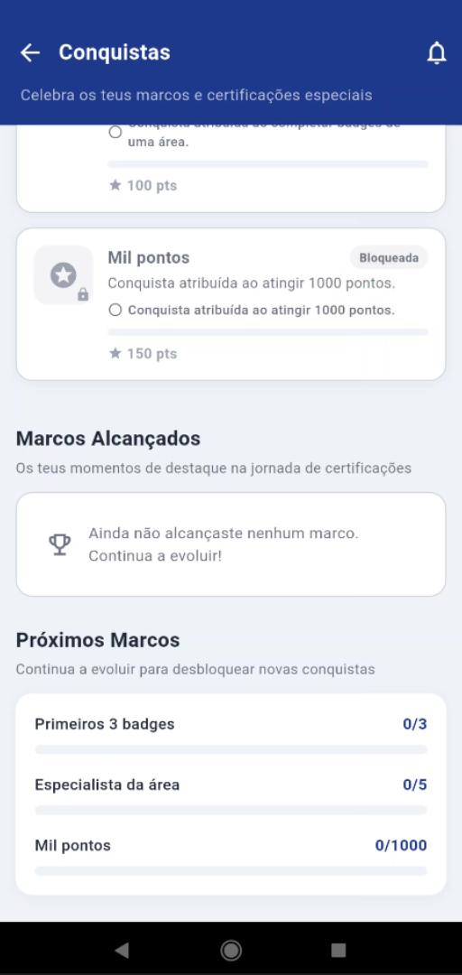
Figura 5.8 - Sistema de conquistas da aplicação móvel

Perfil
O módulo de Perfil reúne todas as funcionalidades relacionadas com a gestão da conta do utilizador.
Através deste ecrã é possível consultar e atualizar os dados pessoais, alterar a palavra-passe, configurar as preferências de publicação dos badges, ativar ou desativar a partilha em plataformas profissionais e gerir a assinatura de email personalizada.
Uma funcionalidade particularmente diferenciadora consiste na possibilidade de gerar automaticamente uma assinatura de email contendo os badges obtidos, bem como ligações diretas para a respetiva página pública de verificação. O utilizador poderá ainda escolher diferentes estilos de apresentação e visualizar uma pré-visualização em tempo real antes da sua utilização.
Estas funcionalidades permitem promover as competências adquiridas pelos consultores de forma profissional e consistente, contribuindo simultaneamente para aumentar a visibilidade das certificações dentro e fora da organização.
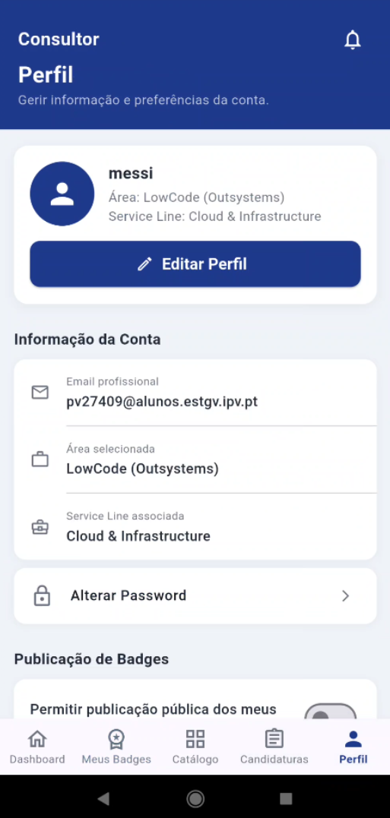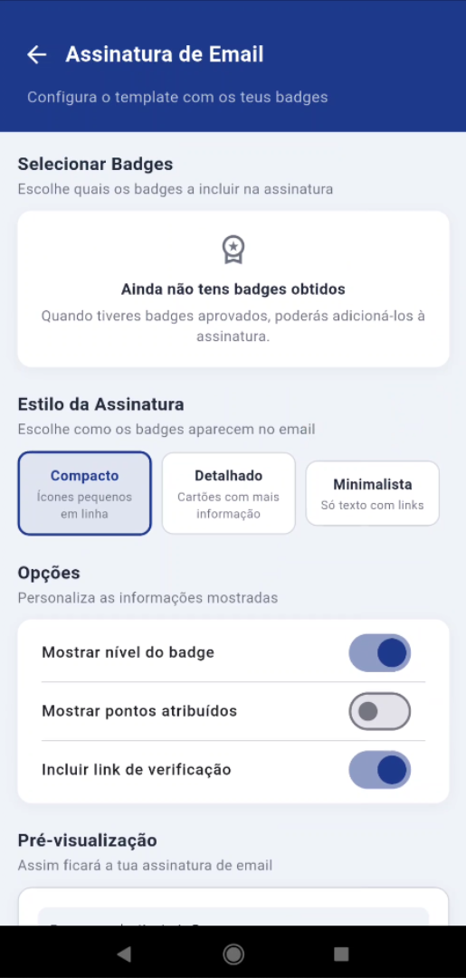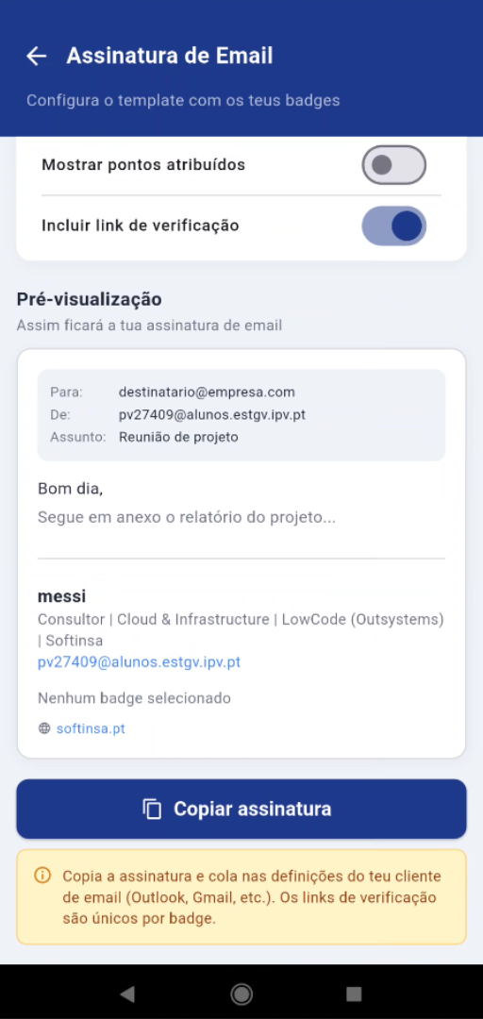
Figura 5.9 - Gestão do perfil e assinatura de email da aplicação móvel

Área do Consultor
A área do Consultor constitui o principal ponto de interação entre os colaboradores e a plataforma, disponibilizando todas as funcionalidades necessárias para acompanhar a evolução profissional, gerir certificações, definir objetivos pessoais e submeter candidaturas a novos badges. A interface foi desenvolvida privilegiando uma navegação simples e intuitiva, permitindo que o utilizador aceda rapidamente às diferentes funcionalidades através de um menu lateral permanente.
O desenvolvimento desta área teve como principal objetivo proporcionar ao consultor uma visão centralizada do seu progresso, promovendo simultaneamente a aprendizagem contínua, a certificação de competências e a valorização profissional dentro da organização.

Dashboard
Após efetuar a autenticação, o consultor é encaminhado para o Dashboard, apresentado na rFigura 5.10, que funciona como página inicial da plataforma Web.
Neste ecrã são disponibilizados diversos indicadores que permitem acompanhar rapidamente a evolução do utilizador, incluindo o número total de badges obtidos, badges atualmente em progresso, pontuação acumulada e progresso relativamente ao próximo nível de certificação.
É igualmente apresentado o progresso individual de cada Learning Path associado ao colaborador, permitindo identificar facilmente as áreas onde existem certificações concluídas e aquelas onde ainda existem oportunidades de desenvolvimento.
A plataforma apresenta ainda um conjunto de badges recomendados com base na área profissional e no percurso de aprendizagem do consultor, facilitando a identificação das próximas certificações que poderão contribuir para a sua evolução profissional.
Por forma a incentivar uma utilização contínua da plataforma, o Dashboard integra igualmente um sistema de atividade recente, onde são apresentados os principais acontecimentos relacionados com o utilizador, como aprovações de badges, novas recomendações, submissão de candidaturas e outras notificações relevantes.
Adicionalmente, foi desenvolvido um sistema de lembretes pessoais que permite ao consultor acompanhar tarefas pendentes e respetivos prazos, promovendo uma melhor organização das atividades relacionadas com o processo de certificação.
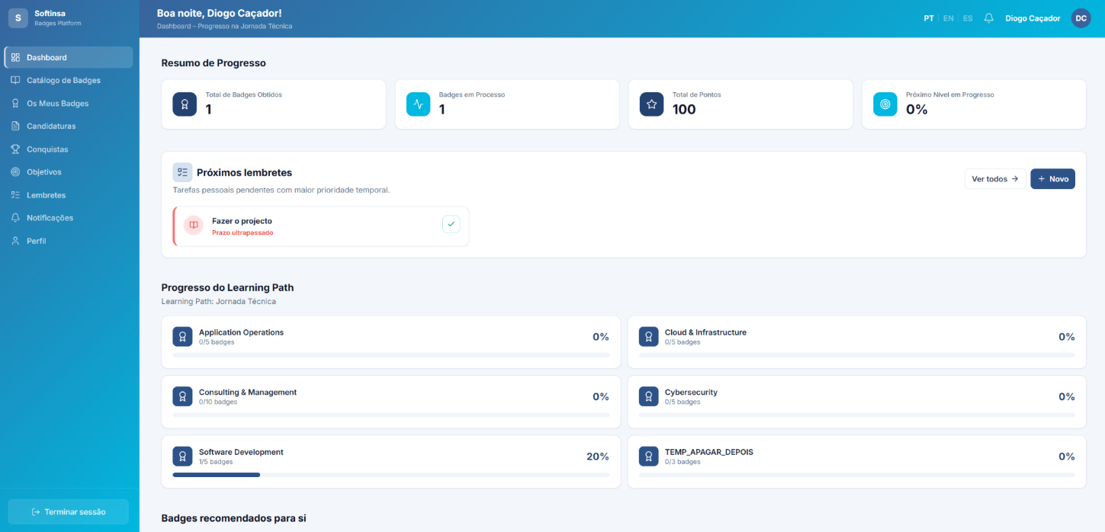
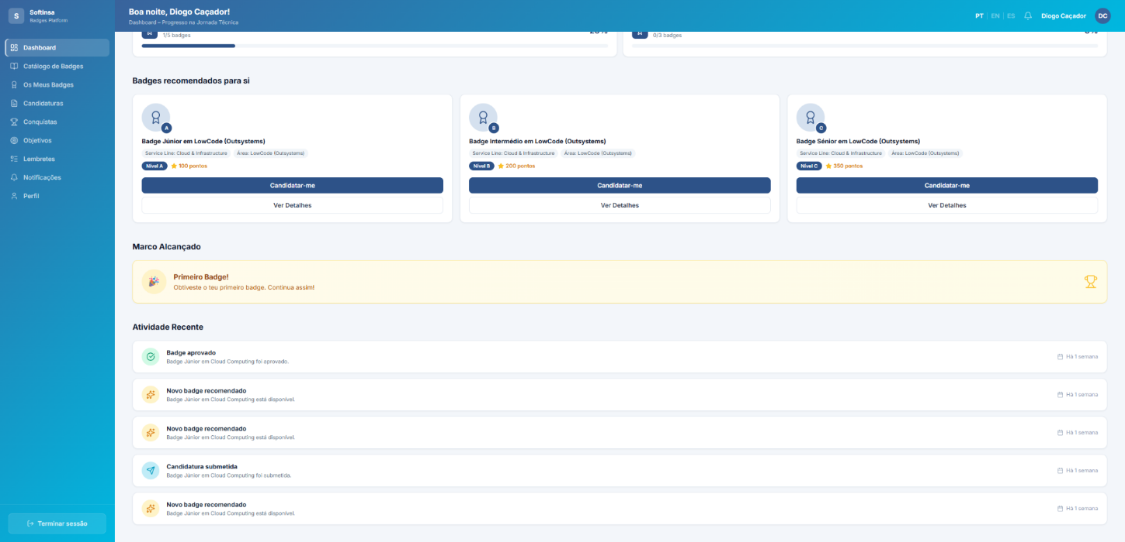
Figura 5.10 - Dashboard da área do Consultor

Objetivos Profissionais
Com o intuito de promover um acompanhamento contínuo da evolução profissional dos colaboradores, foi desenvolvido um módulo dedicado à definição e gestão de objetivos pessoais.
Como ilustrado na Figura 5.10, o consultor poderá criar objetivos personalizados, definir prazos de conclusão, acompanhar o respetivo estado de execução e consultar uma timeline cronológica contendo todas as metas estabelecidas.
Cada objetivo poderá assumir diferentes estados, nomeadamente pendente, em curso, concluído ou cancelado, sendo igualmente disponibilizados mecanismos de pesquisa e filtragem que facilitam a gestão de um número elevado de objetivos.
Esta funcionalidade incentiva o planeamento da carreira profissional e permite ao colaborador estabelecer metas concretas para a obtenção de novas competências e certificações.
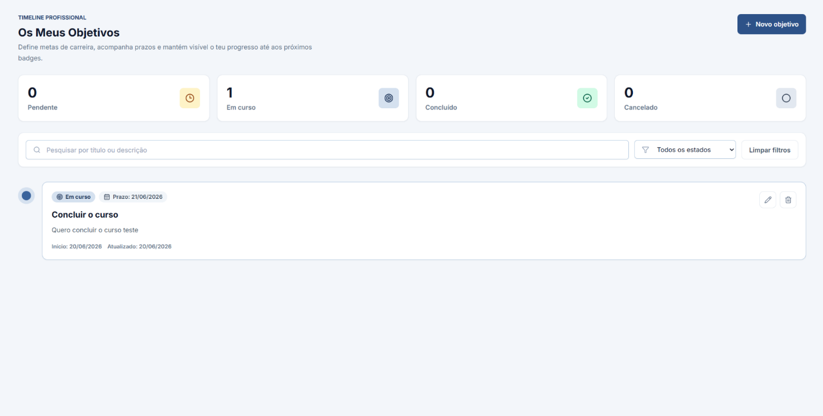
Figura 5.11 - Gestão de objetivos profissionais

Perfil do Utilizador
A plataforma disponibiliza igualmente uma área dedicada à gestão do perfil pessoal do consultor.
Conforme apresentado na Figura 5.10, o utilizador poderá consultar e editar os seus dados pessoais, visualizar a área profissional e Service Line associadas à sua conta, bem como acompanhar diversas estatísticas relacionadas com a sua atividade na plataforma, incluindo badges obtidos, pontos acumulados, candidaturas ativas e conquistas alcançadas.
O perfil integra ainda diversas preferências configuráveis, nomeadamente o idioma da plataforma e as notificações que o utilizador pretende receber por correio eletrónico, incluindo alertas relativos à aprovação de badges, expiração de certificações e recomendações de novos badges.
Relativamente à segurança da conta, foram igualmente implementadas funcionalidades que permitem alterar a palavra-passe e ativar autenticação de dois fatores (2FA), aumentando significativamente a proteção dos dados do utilizador.
Uma funcionalidade adicional consiste na geração automática de uma página pública de certificações, permitindo ao consultor partilhar um endereço único onde terceiros poderão verificar a autenticidade dos badges obtidos.
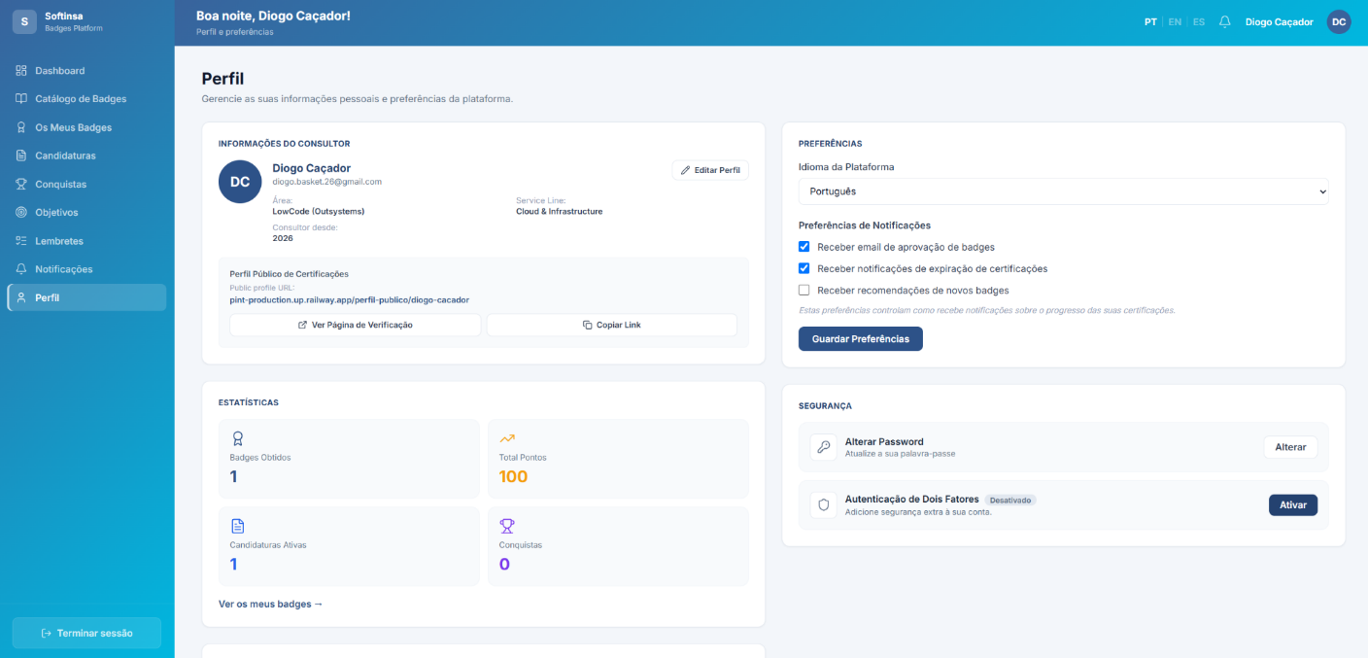
Figura 5.12 - Perfil e configurações do consultor

Gestão de Candidaturas
O módulo de candidaturas permite ao consultor acompanhar todo o ciclo de vida das candidaturas submetidas para obtenção de badges.
Como ilustrado na Figura 5.10, todas as candidaturas são apresentadas sob a forma de uma tabela organizada, onde é possível consultar o badge correspondente, a Service Line, área tecnológica, nível de certificação, data de submissão, estado atual e tempo restante associado ao SLA definido para validação.
São igualmente disponibilizados mecanismos de pesquisa e filtragem que permitem localizar rapidamente candidaturas específicas, facilitando o acompanhamento da respetiva evolução.
Dependendo do estado da candidatura, o consultor poderá consultar o resultado da avaliação efetuada ou acompanhar o progresso da validação em tempo real.
Esta funcionalidade aumenta significativamente a transparência do processo de certificação, permitindo ao colaborador conhecer permanentemente o estado das suas submissões.
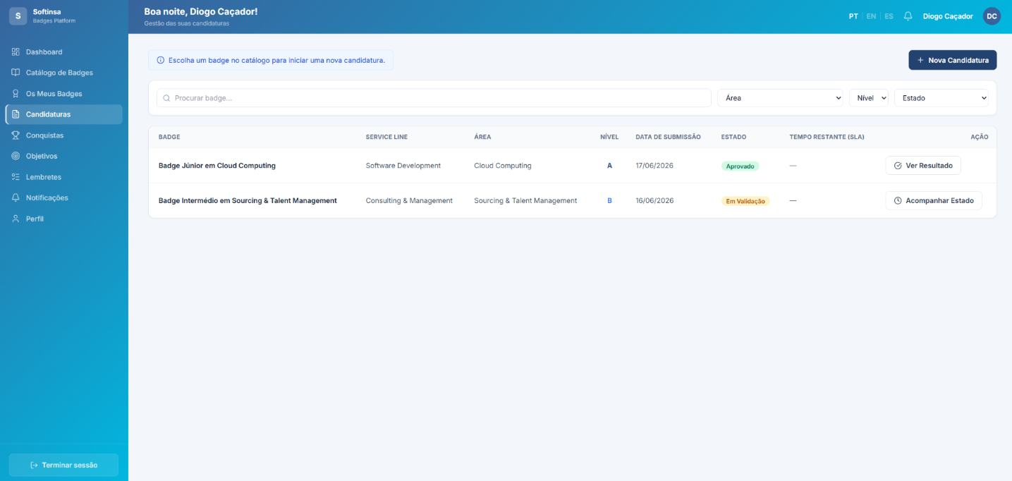
Figura 5.13 - Gestão das candidaturas submetidas pelo consultor

Certificados Digitais
Sempre que um badge é aprovado, a plataforma gera automaticamente um certificado digital correspondente.
A Figura 5.10 apresenta um exemplo de certificado emitido pela plataforma, contendo toda a informação necessária para comprovar oficialmente a certificação obtida pelo colaborador, incluindo identificação do titular, designação do badge, área tecnológica, nível de certificação, pontuação atribuída, data de emissão, código único de verificação e respetivo QR Code.
A existência deste certificado facilita a apresentação formal das competências adquiridas em contextos profissionais, processos de recrutamento ou avaliações internas.
A utilização de códigos únicos e QR Codes permite ainda validar facilmente a autenticidade do documento emitido.
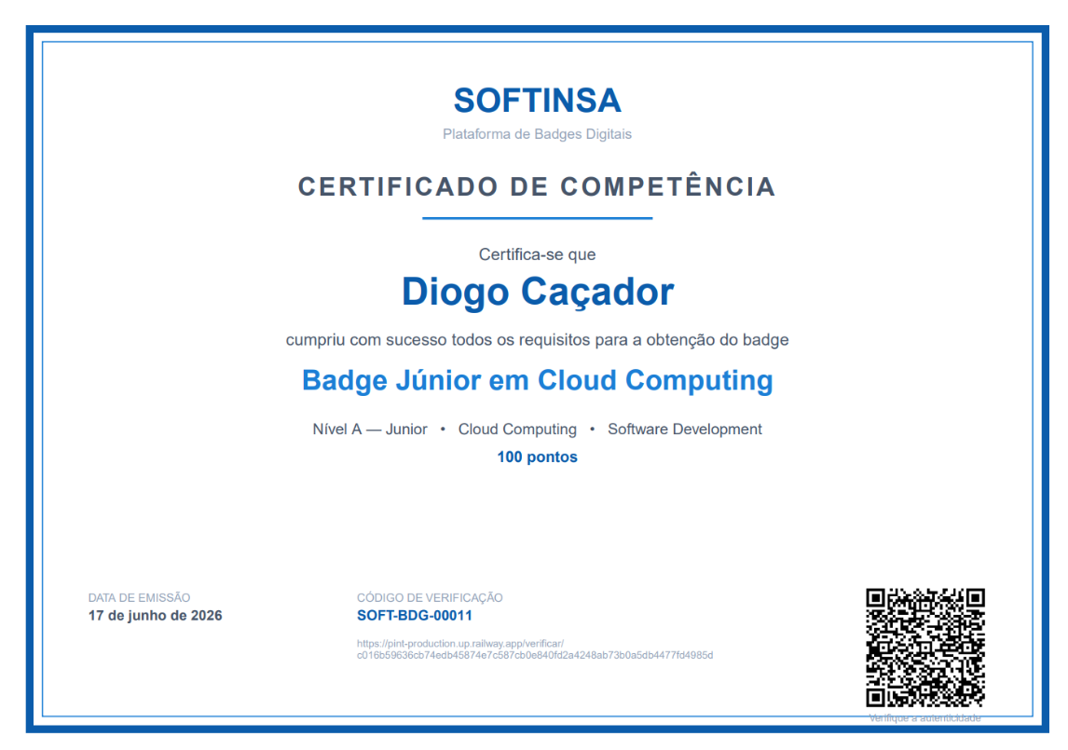
Figura 5.14 - Certificado digital emitido pela plataforma

Página Pública de Verificação
Como complemento aos certificados digitais, foi igualmente desenvolvida uma página pública destinada à verificação da autenticidade dos badges emitidos.
Conforme ilustrado na Figura 5.10, qualquer utilizador que possua o endereço público ou efetue a leitura do QR Code presente no certificado poderá consultar as principais informações relativas ao badge, incluindo o titular, data de emissão, validade, competências certificadas, código identificador e descrição da certificação.
Esta funcionalidade elimina a necessidade de validações manuais e aumenta a credibilidade das certificações emitidas pela plataforma, permitindo a sua verificação por entidades externas de forma rápida, simples e segura.
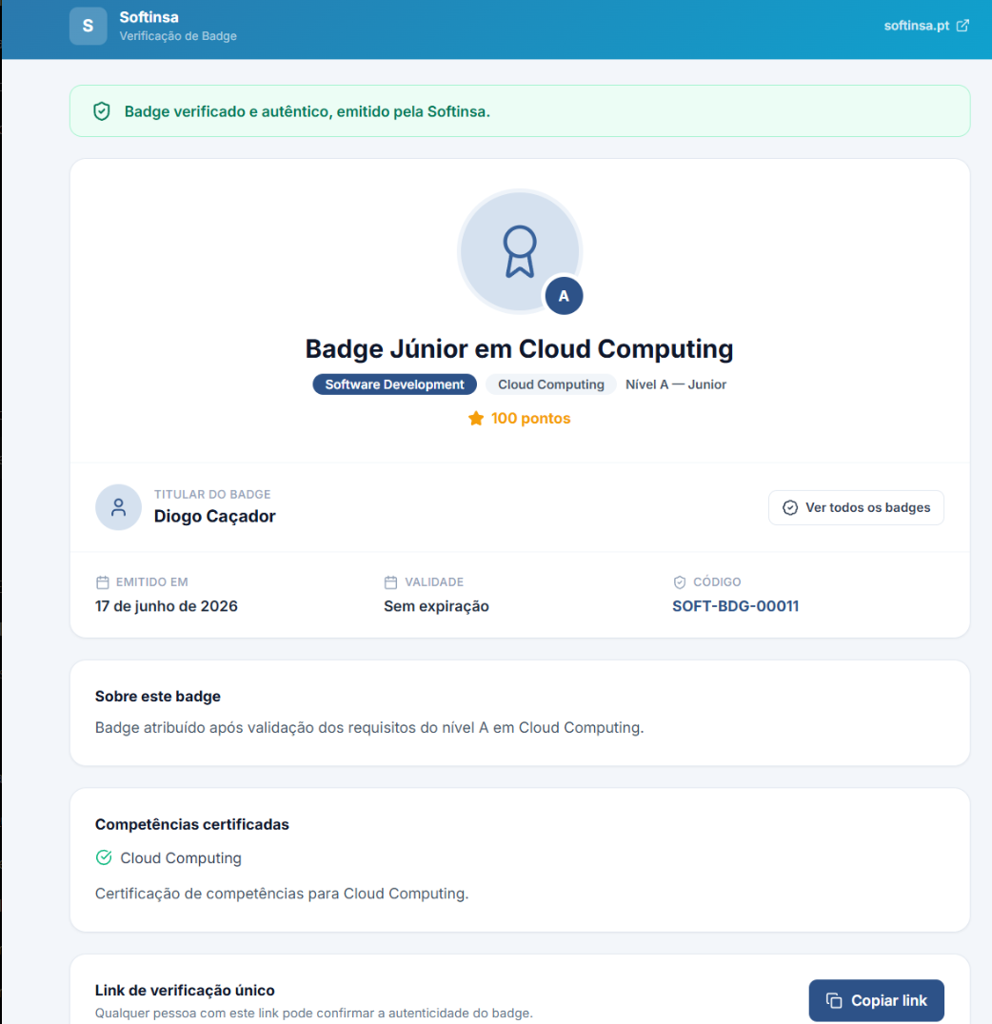
Figura 5.15 - Página pública de verificação de badges.

Assinatura de Email
Uma das funcionalidades diferenciadoras implementadas na plataforma consiste na geração automática de assinaturas de email profissionais.
Tal como apresentado na Figura 5.10, o consultor poderá selecionar os badges que pretende destacar, sendo gerada automaticamente uma assinatura compatível com os principais clientes de correio eletrónico.
Cada badge incluído na assinatura contém uma ligação direta para a respetiva página pública de verificação, permitindo que qualquer destinatário confirme imediatamente a autenticidade das certificações apresentadas.
Esta funcionalidade contribui para aumentar a visibilidade das competências adquiridas pelos colaboradores, reforçando simultaneamente a imagem profissional do consultor e promovendo o reconhecimento das certificações emitidas pela organização.
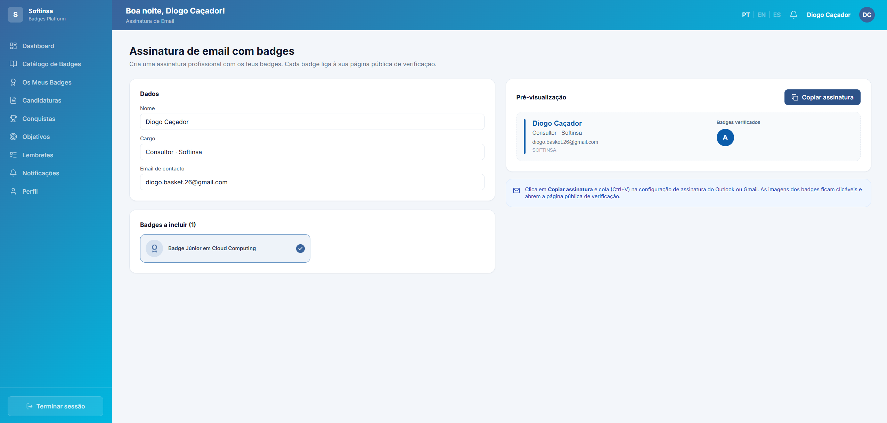
Figura 5.16 - Configuração da assinatura de email com badges certificados

Área do Talent Manager
A área do Talent Manager foi desenvolvida para apoiar o processo de validação das candidaturas submetidas pelos consultores, disponibilizando um conjunto de ferramentas que permitem acompanhar o estado global da plataforma, analisar evidências, emitir pareceres e monitorizar indicadores de desempenho relacionados com o processo de certificação.
Ao contrário da área do Consultor, cujo principal objetivo consiste na gestão da evolução profissional individual, esta interface centra-se na gestão operacional das candidaturas, permitindo ao Talent Manager acompanhar simultaneamente dezenas de processos de validação.

Dashboard
Após a autenticação, o Talent Manager é encaminhado para um Dashboard de monitorização global, apresentado na Figura 5.17.
Este ecrã disponibiliza um conjunto de indicadores estatísticos relativos ao número total de candidaturas, candidaturas em validação, badges aprovados, processos pendentes e candidaturas cujo prazo de validação se encontra próximo do limite definido pelo SLA.
Adicionalmente, é apresentada uma visão consolidada do estado das candidaturas, permitindo consultar rapidamente o respetivo estado, prioridade, número de evidências submetidas, prazo restante, pontuação atribuída e restantes informações relevantes.
Na parte inferior do Dashboard encontra-se igualmente uma visão global da evolução dos consultores, permitindo acompanhar o progresso dos diferentes colaboradores nas respetivas áreas de certificação.
Esta informação permite ao Talent Manager identificar rapidamente situações críticas e definir prioridades de validação.
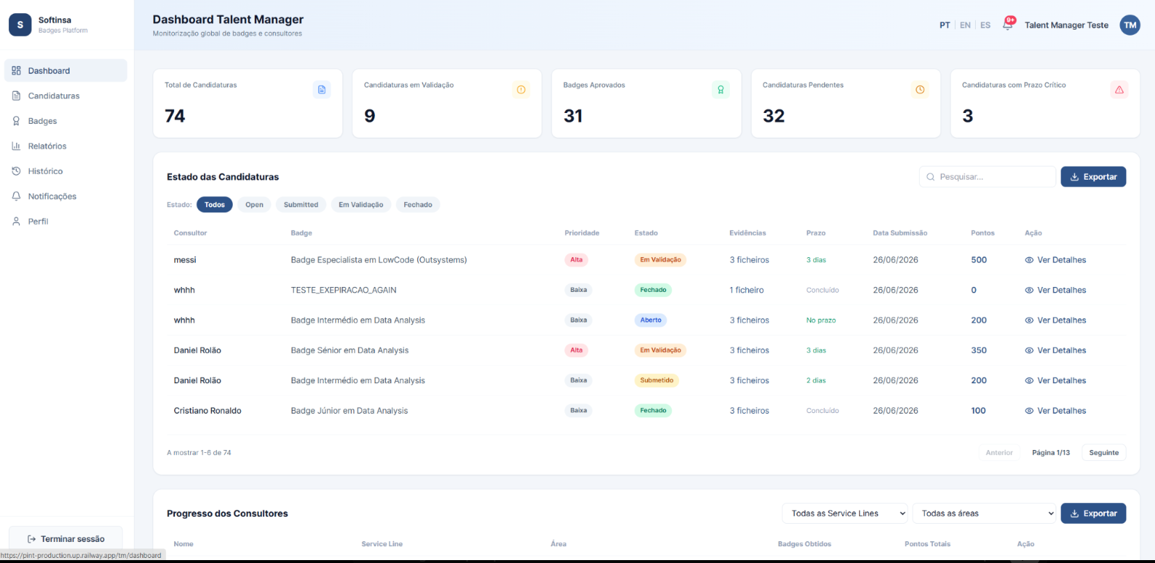
Figura 5.17 - Dashboard da área do Talent Manager

Gestão de Candidaturas
A funcionalidade central desta área corresponde ao módulo de gestão das candidaturas submetidas pelos consultores.
Tal como ilustrado na Figura 5.18, todas as candidaturas são apresentadas sob a forma de uma tabela organizada, acompanhada por um conjunto de filtros que permitem pesquisar processos por estado, prioridade, área tecnológica, datas de submissão ou colaborador.
Cada candidatura apresenta informação relativa ao consultor, badge submetido, área de conhecimento, data de submissão, prioridade atribuída, estado atual, número de evidências anexadas e tempo restante definido pelo SLA.
Esta organização permite ao Talent Manager localizar rapidamente processos específicos e gerir um elevado número de candidaturas de forma eficiente.
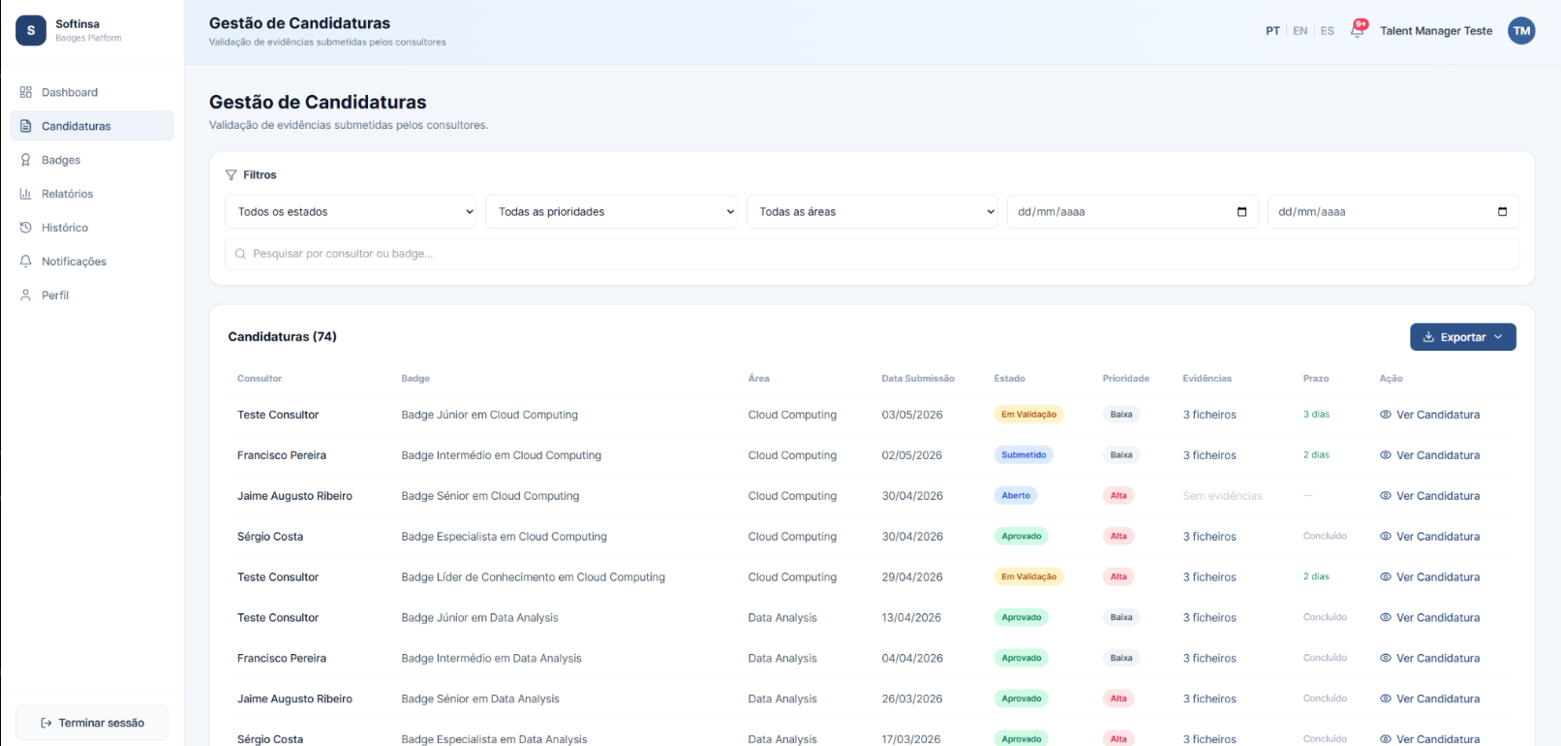
Figura 5.18 - Gestão das candidaturas submetidas pelos consultores

Catálogo de Badges
Para além da validação das candidaturas, o Talent Manager dispõe igualmente de um catálogo completo dos badges existentes na plataforma.
Conforme apresentado na Figura 5.19, este catálogo disponibiliza diferentes mecanismos de filtragem por Learning Path, Service Line, área tecnológica, nível de certificação, pontuação, expiração e tipo de badge.
Cada cartão apresenta informação resumida relativa ao badge, incluindo o respetivo estado, número de candidaturas existentes, processos atualmente em validação, pontuação atribuída e ações disponíveis para consulta das respetivas candidaturas.
Esta funcionalidade permite obter rapidamente uma visão global da utilização de cada badge e identificar certificações com maior procura.
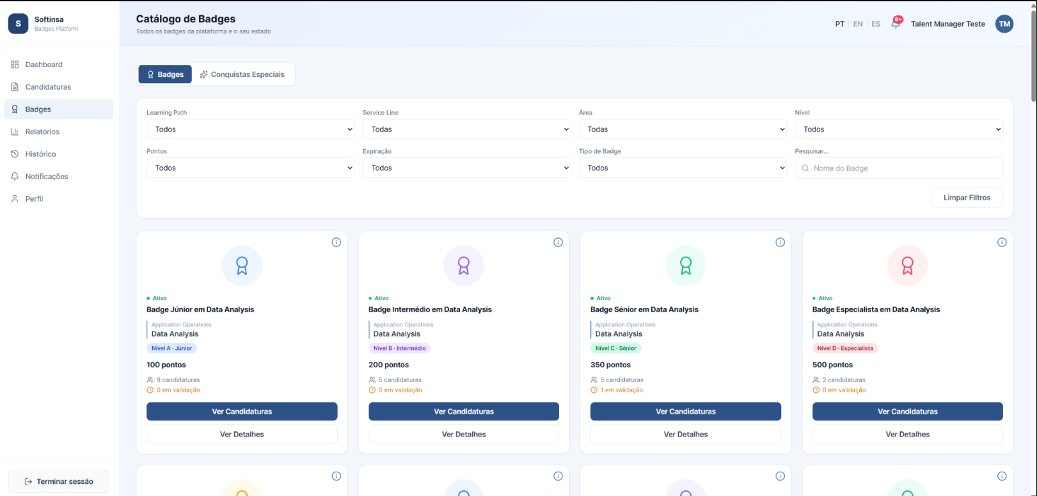
Figura 5.19 - Catálogo de badges disponível para o Talent Manager

Relatórios e Analytics
A plataforma disponibiliza igualmente um módulo dedicado à análise estatística do processo de certificação.
Tal como ilustrado na Figura 5.20, este módulo apresenta diversos indicadores de desempenho, incluindo número total de candidaturas, aprovações, rejeições, taxa de aprovação, tempo médio de validação e candidaturas atualmente em análise.
Complementarmente, são disponibilizados diferentes gráficos que permitem analisar a distribuição das candidaturas por área tecnológica, evolução temporal das submissões, distribuição por estado e comparação entre aprovações e rejeições.
Estas informações permitem acompanhar continuamente o desempenho do processo de certificação e identificar áreas que poderão necessitar de intervenção ou melhoria.
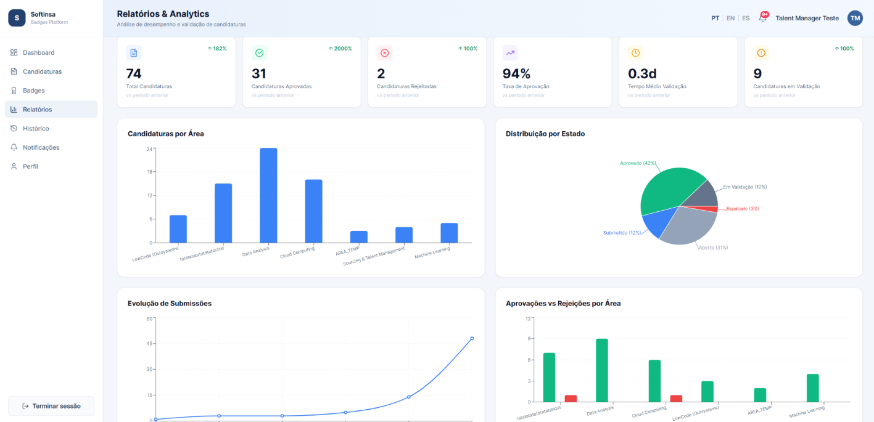
Figura 5.20 - Relatórios estatísticos da área do Talent Manager

Histórico de Validação
Com o objetivo de garantir rastreabilidade durante todo o processo de certificação, foi desenvolvido um módulo de histórico que permite consultar todas as ações efetuadas sobre uma candidatura.
Conforme apresentado na Figura 5.21, ao selecionar uma candidatura é possível visualizar todas as evidências submetidas, observações introduzidas pelos validadores, estado final da candidatura e um histórico cronológico contendo todas as etapas do processo, desde a criação da candidatura até à respetiva aprovação ou rejeição.
Esta funcionalidade aumenta significativamente a transparência do processo de validação e facilita futuras auditorias ou análises de conformidade.
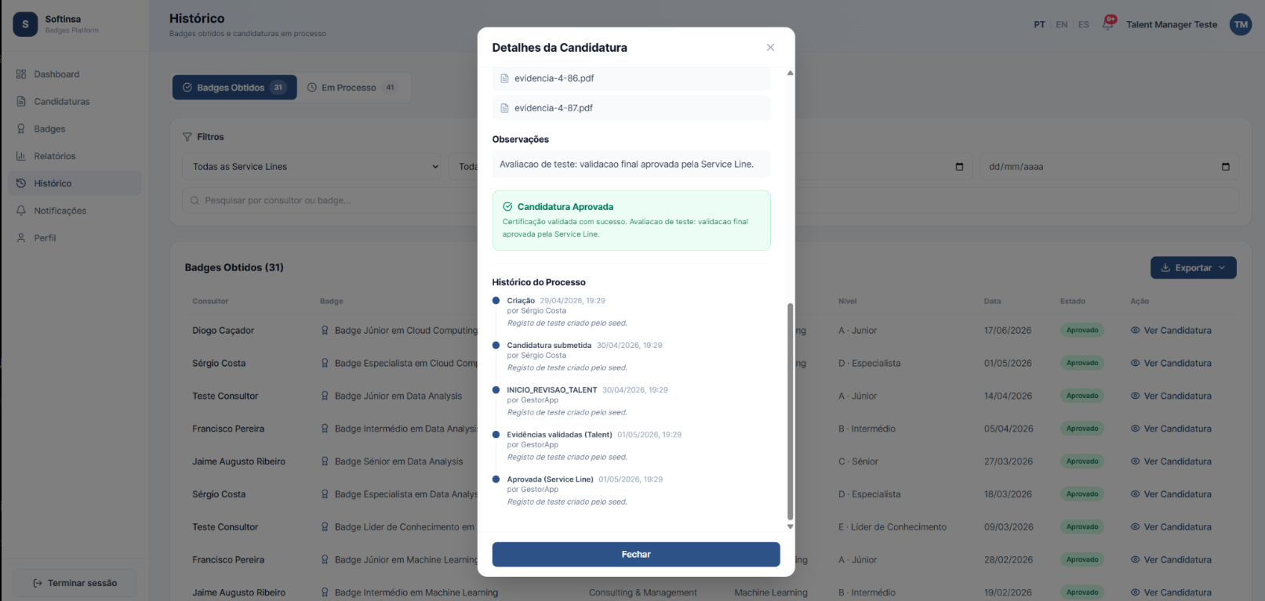
Figura 5.21 - Histórico detalhado de uma candidatura

Perfil do Talent Manager
Tal como acontece na área do Consultor, a plataforma disponibiliza uma área dedicada à gestão do perfil do Talent Manager.
Neste módulo é possível consultar as informações da conta, visualizar o âmbito de atuação atribuído, consultar as permissões disponíveis, acompanhar a atividade recente relacionada com validações efetuadas e analisar indicadores estatísticos relativos ao desempenho individual do processo de validação.
São igualmente disponibilizadas funcionalidades para edição dos dados pessoais, alteração da palavra-passe e ativação da autenticação de dois fatores, reforçando a segurança da conta.
A disponibilização destas informações permite ao utilizador acompanhar a sua atividade enquanto validador e gerir facilmente as respetivas configurações pessoais.
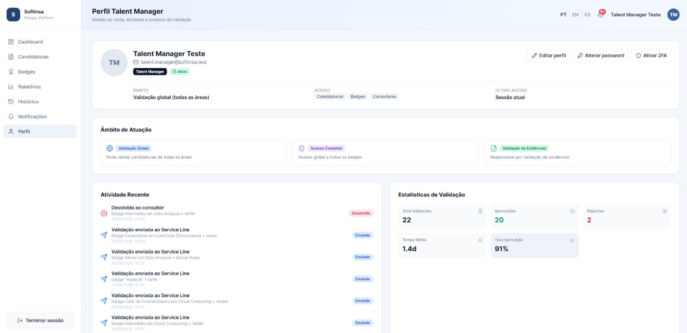
Figura 5.22 - Perfil da área do Talent Manager

Área da Service Line

A área da Service Line foi desenvolvida para apoiar os responsáveis técnicos de cada domínio tecnológico durante a fase final do processo de certificação.
Enquanto o Talent Manager realiza a validação administrativa e documental das candidaturas, compete à respetiva Service Line efetuar a validação técnica das evidências submetidas, garantindo que os requisitos definidos para cada badge são efetivamente cumpridos.
Para além da validação das candidaturas, esta área disponibiliza igualmente ferramentas de monitorização do desempenho da Service Line, gestão dos consultores pertencentes à área tecnológica, acompanhamento dos badges disponíveis e análise estatística da evolução das certificações.

Dashboard
Após autenticação, o responsável da Service Line é encaminhado para um Dashboard de monitorização da sua área tecnológica.
Conforme ilustrado na Figura 5.23, este ecrã apresenta um conjunto de indicadores relativos ao número total de consultores pertencentes à Service Line, badges emitidos, certificações atribuídas durante o mês, pedidos atualmente em validação e pontuação global acumulada pelos colaboradores.
Complementarmente, são apresentados diversos gráficos que permitem analisar a distribuição dos badges por nível, o estado atual das candidaturas e a evolução mensal das aprovações.
Na parte inferior encontra-se ainda uma tabela com o desempenho individual dos consultores pertencentes à Service Line, bem como um ranking dos colaboradores com maior pontuação.
Esta informação permite ao responsável acompanhar continuamente a evolução técnica da sua equipa e identificar rapidamente situações que necessitem de intervenção.

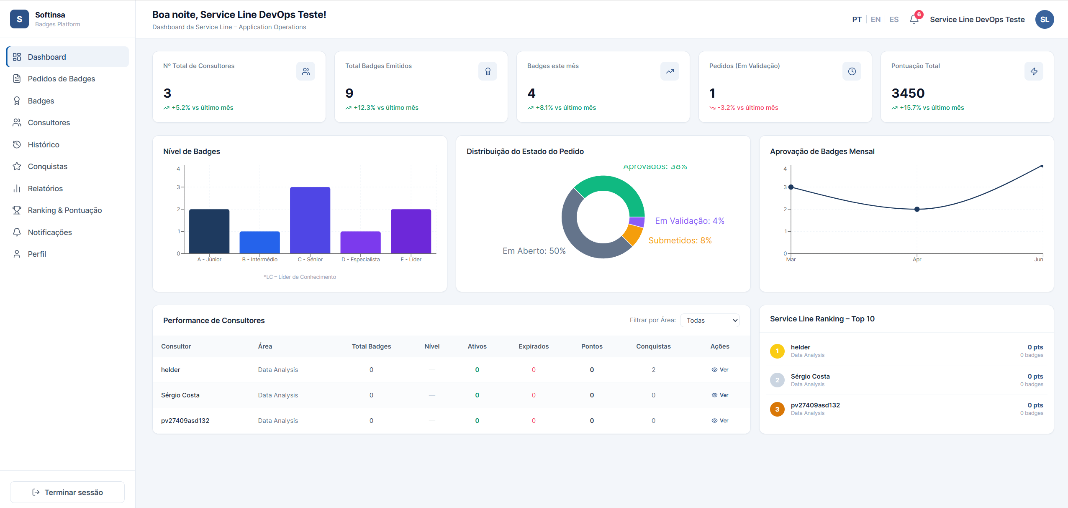
Figura 5.23 - Dashboard da área da Service Line

Catálogo de Badges
A plataforma disponibiliza igualmente um catálogo contendo todos os badges pertencentes à Service Line.
Conforme apresentado na Figura 5.24, os badges encontram-se organizados segundo diferentes critérios de filtragem, incluindo Learning Path, área tecnológica, nível, pontuação e expiração.
Cada badge apresenta informação resumida relativa ao respetivo nível, área tecnológica, pontuação atribuída e identificação da Service Line responsável.
Este módulo permite ao responsável consultar rapidamente todas as certificações disponíveis sob a sua responsabilidade, facilitando igualmente o acesso ao respetivo detalhe.

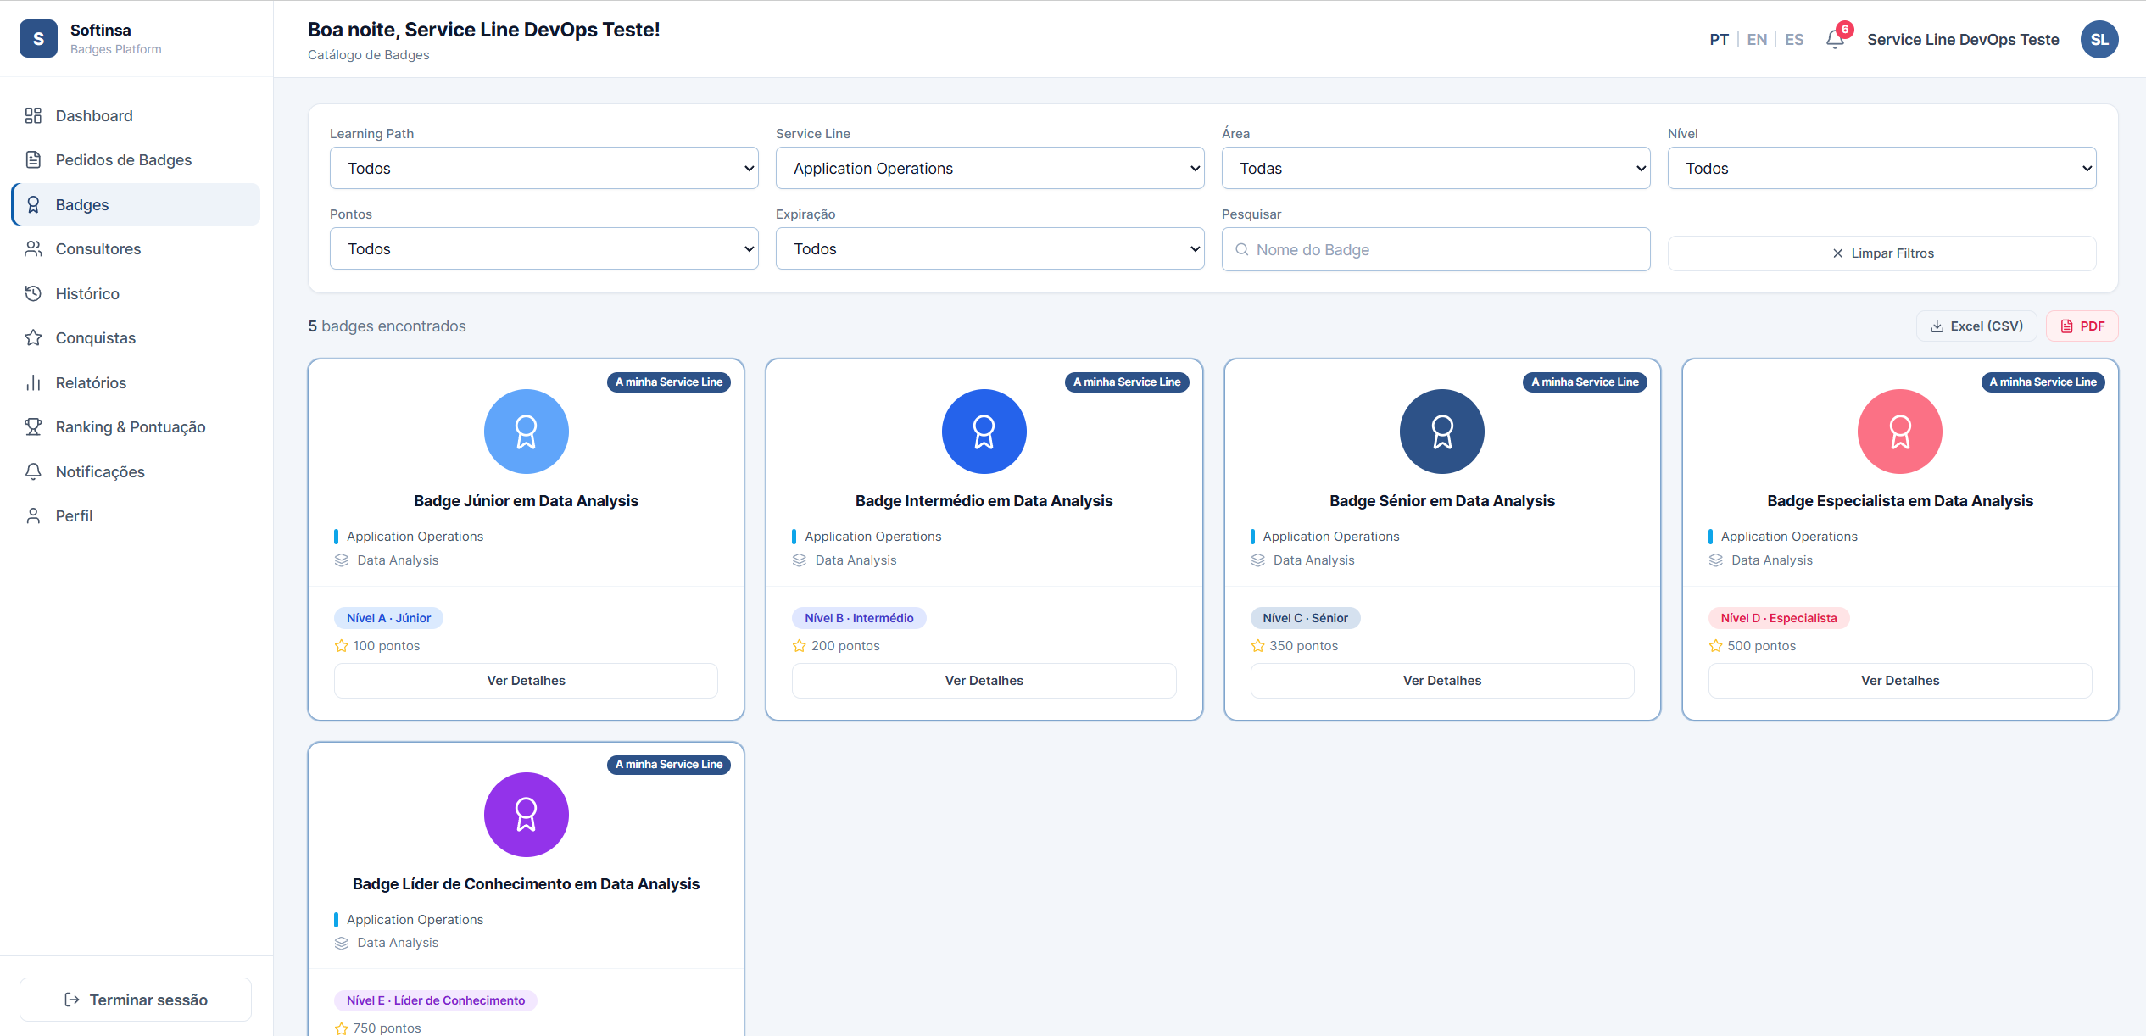
Figura 5.24 - Catálogo de badges da Service Line

Gestão dos Consultores
A Service Line dispõe igualmente de um módulo dedicado ao acompanhamento dos consultores pertencentes à respetiva área tecnológica.
Tal como ilustrado na Figura 5.25, este módulo apresenta informação relativa ao número total de colaboradores, média de pontuação, badges atribuídos e pedidos atualmente em validação.
É igualmente disponibilizada uma tabela contendo informação individual sobre cada consultor, incluindo área de atuação, nível máximo obtido, número de badges conquistados, badges em progresso, certificações expiradas, pontuação acumulada, conquistas especiais e estado atual.
Esta funcionalidade permite acompanhar a evolução técnica da equipa e identificar colaboradores que poderão necessitar de apoio adicional ou formação complementar.

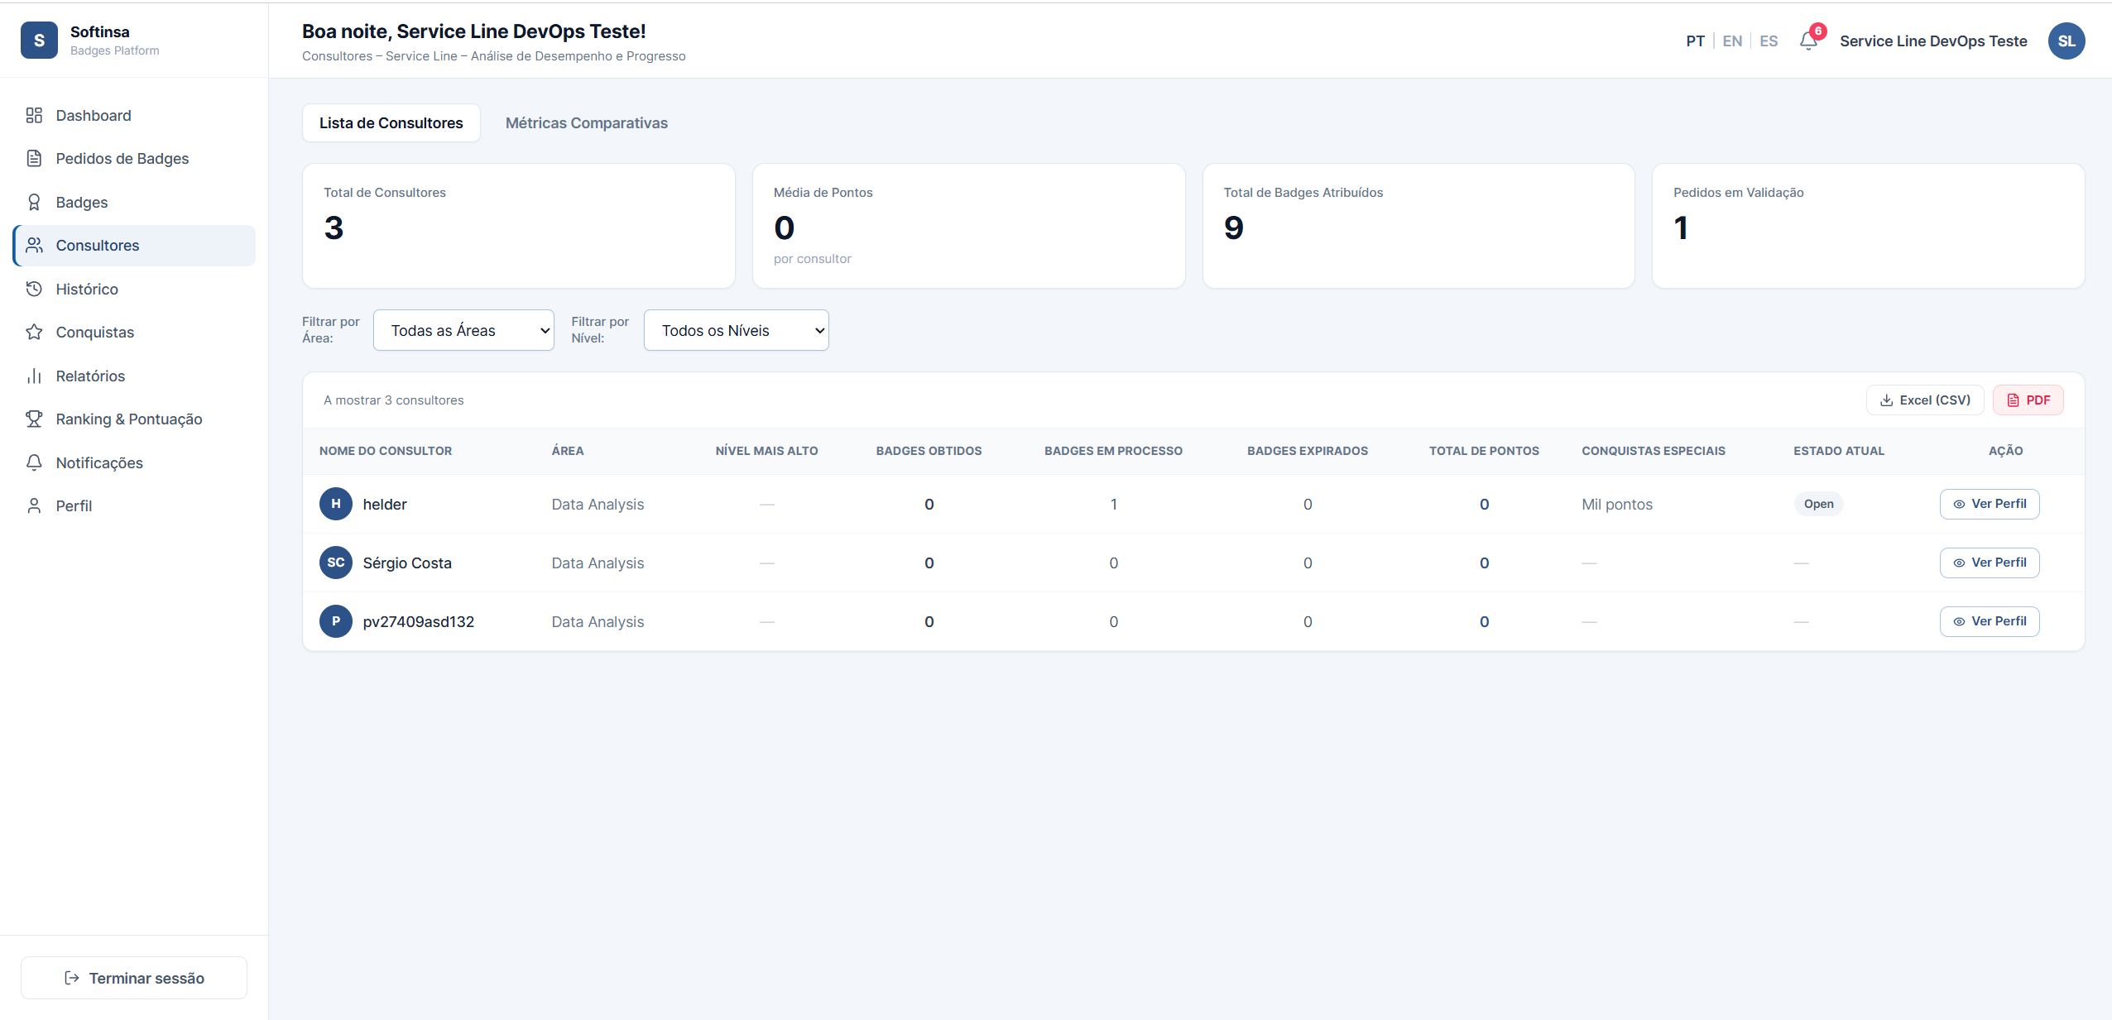
Figura 5.25 - Gestão dos consultores da Service Line

Gestão de Pedidos de Badge
Uma das principais responsabilidades da Service Line consiste na validação técnica das candidaturas previamente analisadas pelo Talent Manager.
Tal como ilustrado na Figura 5.25, este módulo apresenta todos os pedidos pendentes de validação, permitindo filtrar os processos por consultor, área tecnológica, nível de certificação ou estado.
Cada candidatura apresenta informação relativa ao consultor, badge solicitado, nível, data de submissão, tempo restante definido pelo SLA, estado atual e utilizador responsável pela validação.
A partir deste ecrã é possível aceder diretamente ao detalhe da candidatura para analisar as evidências submetidas e emitir a decisão final de aprovação ou rejeição.
Esta funcionalidade constitui a última etapa do fluxo de certificação antes da emissão definitiva do badge.

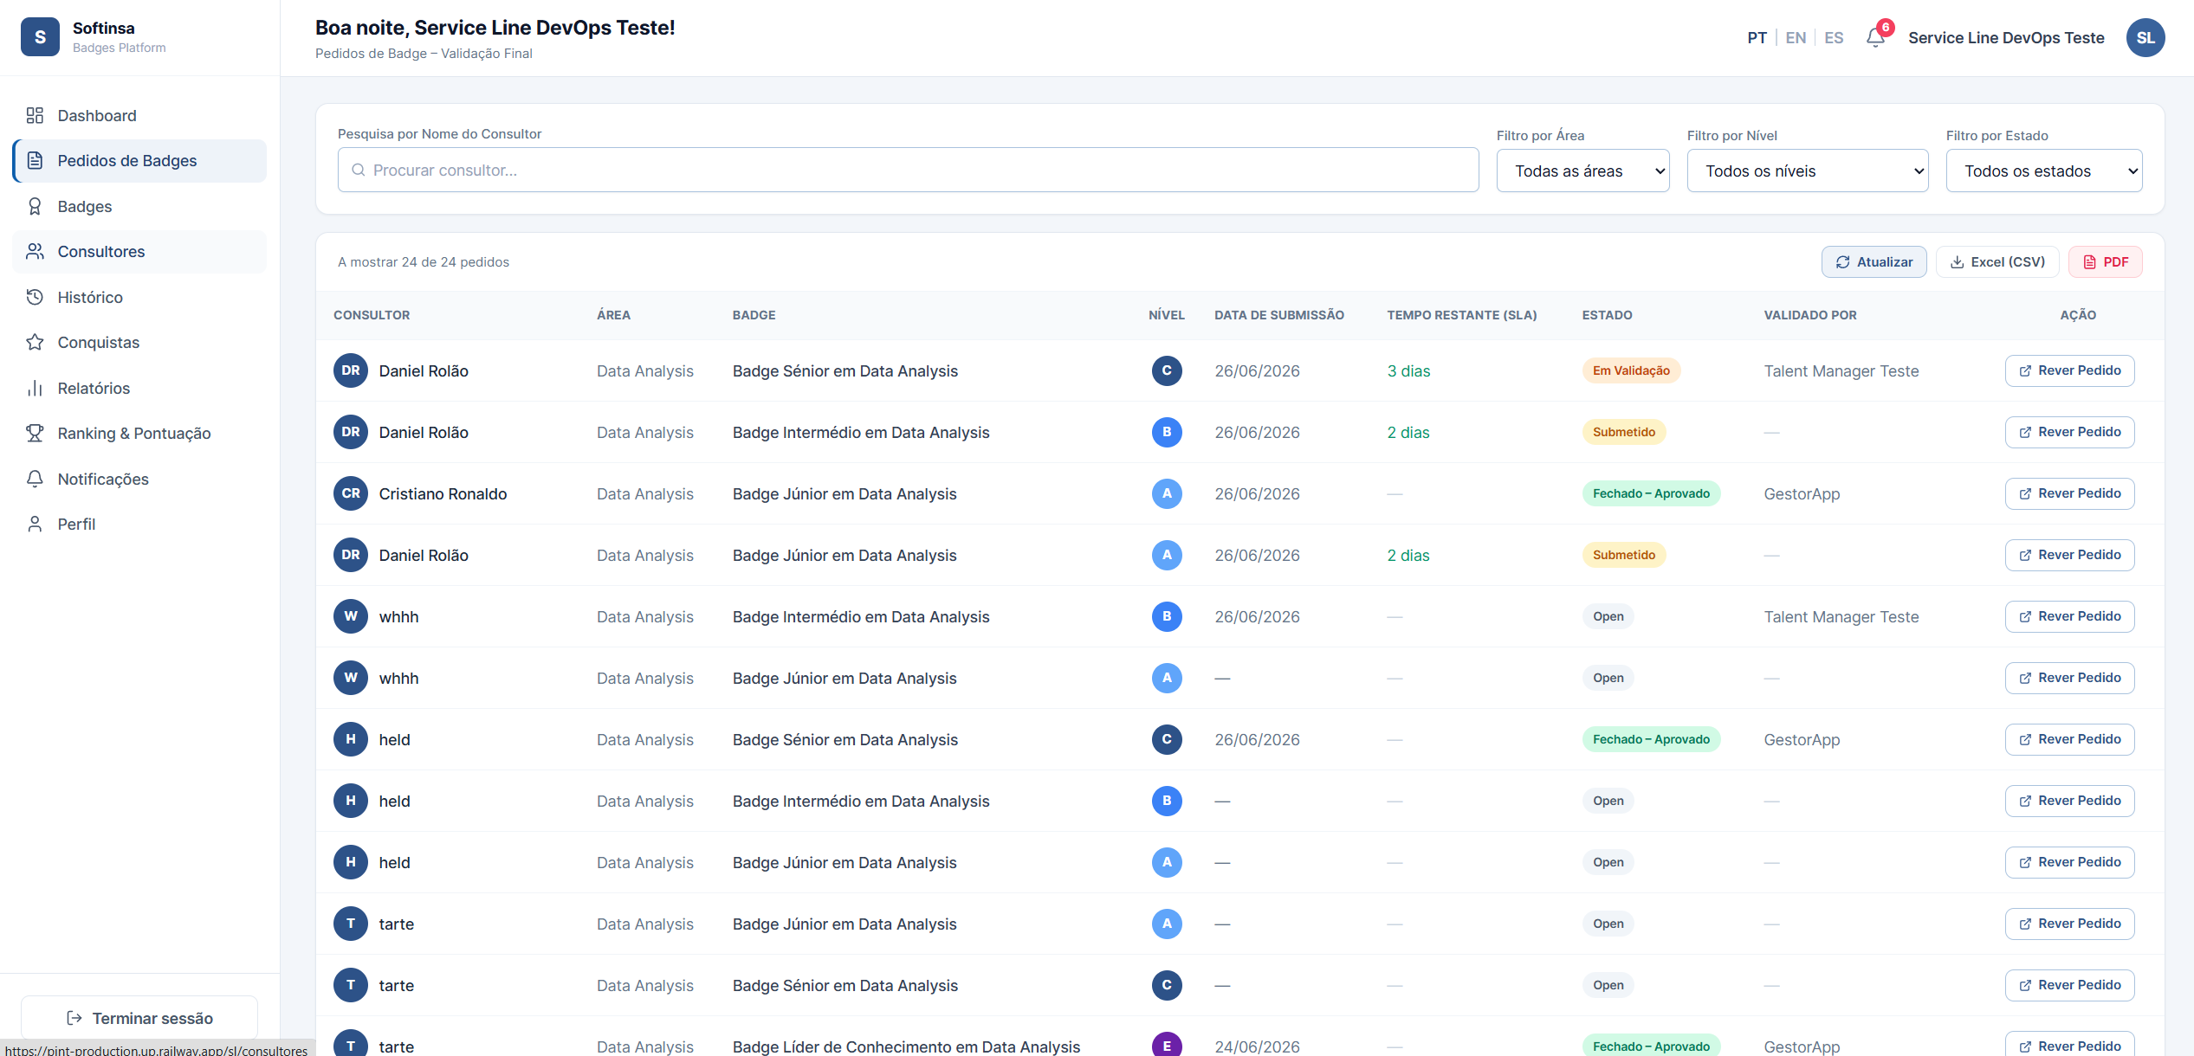
Figura 5.26 - Gestão dos pedidos de badge da Service Line

Conquistas Especiais
Para além dos badges tradicionais, a plataforma suporta igualmente um conjunto de conquistas especiais atribuídas automaticamente quando determinados objetivos são alcançados.
Conforme apresentado na Figura 5.25, este módulo permite consultar todas as conquistas disponíveis, respetivos critérios de atribuição, número de consultores premiados e pontuação adicional associada.
É ainda apresentado um histórico das últimas conquistas atribuídas, permitindo acompanhar a evolução dos colaboradores e reforçar a componente de gamificação da plataforma.
Esta funcionalidade constitui um mecanismo adicional de motivação e reconhecimento do desempenho dos consultores.
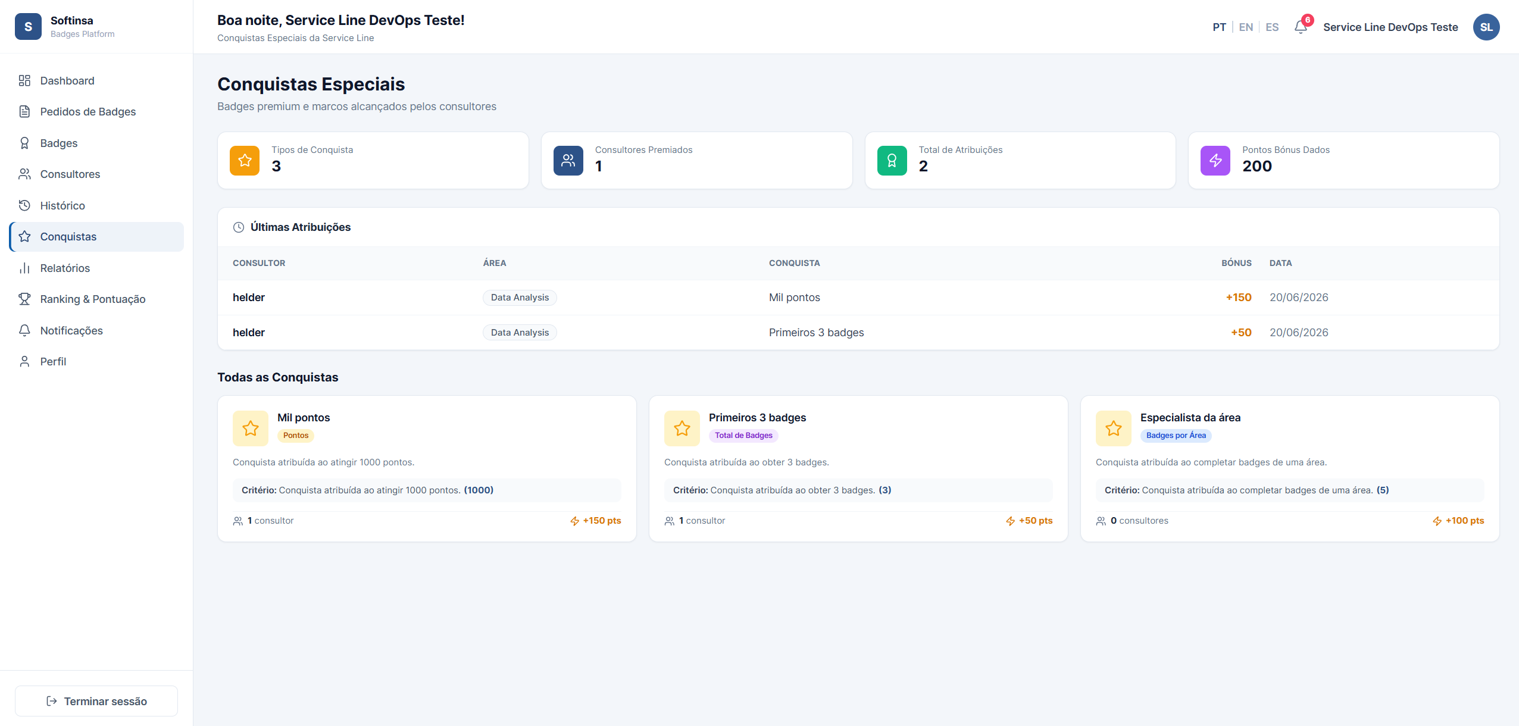
Figura 5.27 - Gestão das conquistas especiais da Service Line

Perfil
Tal como nos restantes perfis da plataforma, a Service Line dispõe de uma área dedicada à gestão da conta do utilizador.
Neste módulo podem ser consultadas as informações pessoais, Service Line associada, área tecnológica, cargo desempenhado e restantes dados da conta.
Adicionalmente, é disponibilizada uma funcionalidade que permite gerar automaticamente uma assinatura de email institucional contendo os badges pertencentes à respetiva Service Line. O responsável poderá selecionar quais os badges a incluir e visualizar uma pré-visualização da assinatura antes da sua utilização.
Esta funcionalidade facilita a divulgação das certificações técnicas da Service Line em comunicações institucionais, reforçando simultaneamente a identidade visual da plataforma.

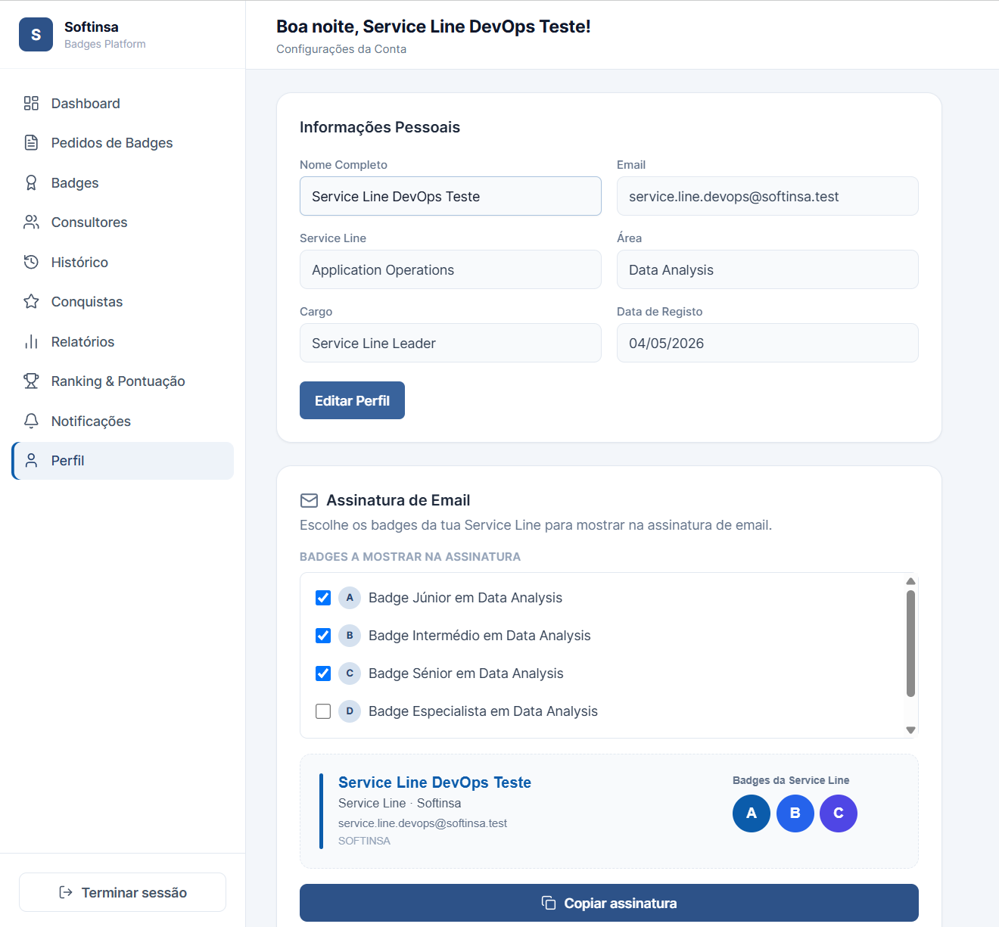
Figura 5.28 - Perfil da Service Line Geração da assinatura de email

Perfil do Administrador
A área do Administrador constitui o núcleo de configuração e gestão da Plataforma de Badges da Softinsa, reunindo todas as funcionalidades necessárias à parametrização do sistema, à administração dos utilizadores e à supervisão global do processo de certificação. Ao contrário dos restantes perfis, cujo âmbito de atuação se encontra limitado às suas responsabilidades específicas, o Administrador dispõe de acesso integral a todos os módulos da plataforma.
Tendo em conta a abrangência das suas funções, esta área foi organizada numa shell de backoffice própria, separada da interface utilizada pelos restantes perfis, privilegiando a eficiência na execução de tarefas administrativas e a clareza na apresentação da informação. A navegação é assegurada por um menu lateral que agrupa os diferentes módulos de gestão, permitindo aceder rapidamente a qualquer área do sistema.

Dashboard
Após a autenticação, o Administrador é encaminhado para um painel de controlo global, apresentado na Figura 5.30, que reúne os principais indicadores de funcionamento da plataforma.
Este ecrã disponibiliza um conjunto de indicadores-chave (KPIs), nomeadamente o número total de utilizadores, badges ativos, badges atribuídos e candidaturas em curso. São igualmente apresentados diversos gráficos que permitem analisar a distribuição dos badges por Learning Path, por nível e a evolução mensal das atribuições.
Complementarmente, o painel integra blocos de monitorização do cumprimento dos SLA, indicadores de gamificação global, uma listagem dos pedidos mais recentes, os avisos ativos e um registo de auditoria das últimas ações realizadas na plataforma. Esta visão consolidada permite ao Administrador identificar rapidamente situações que necessitem de intervenção.
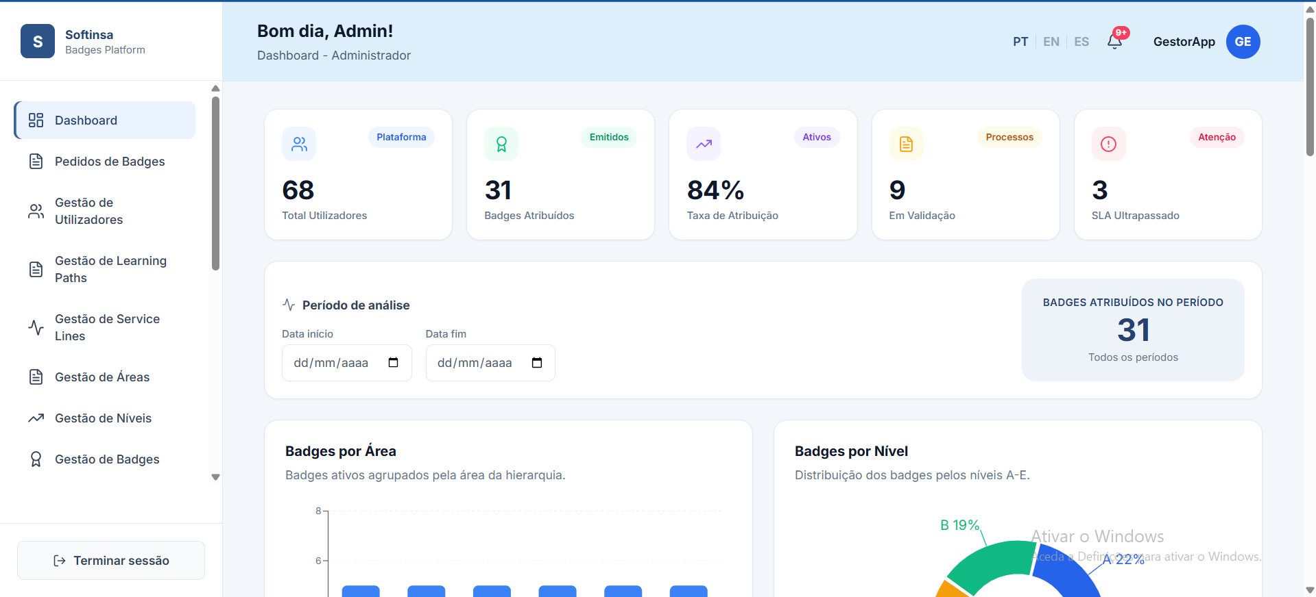
Figura 41 - Dashboard de administração da plataforma

Gestão de Utilizadores
O módulo de gestão de utilizadores permite ao Administrador controlar todas as contas existentes na plataforma. Como ilustrado na Figura 5.31, é apresentada uma tabela com todos os utilizadores, acompanhada de filtros por perfil e estado, bem como de mecanismos de pesquisa.
A partir deste módulo é possível criar novas contas, editar os respetivos dados, atribuir perfis, ativar ou desativar utilizadores e repor palavras-passe. O Administrador pode ainda exportar a lista de utilizadores para os formatos Excel e PDF, facilitando a elaboração de relatórios internos e o controlo dos acessos à plataforma.
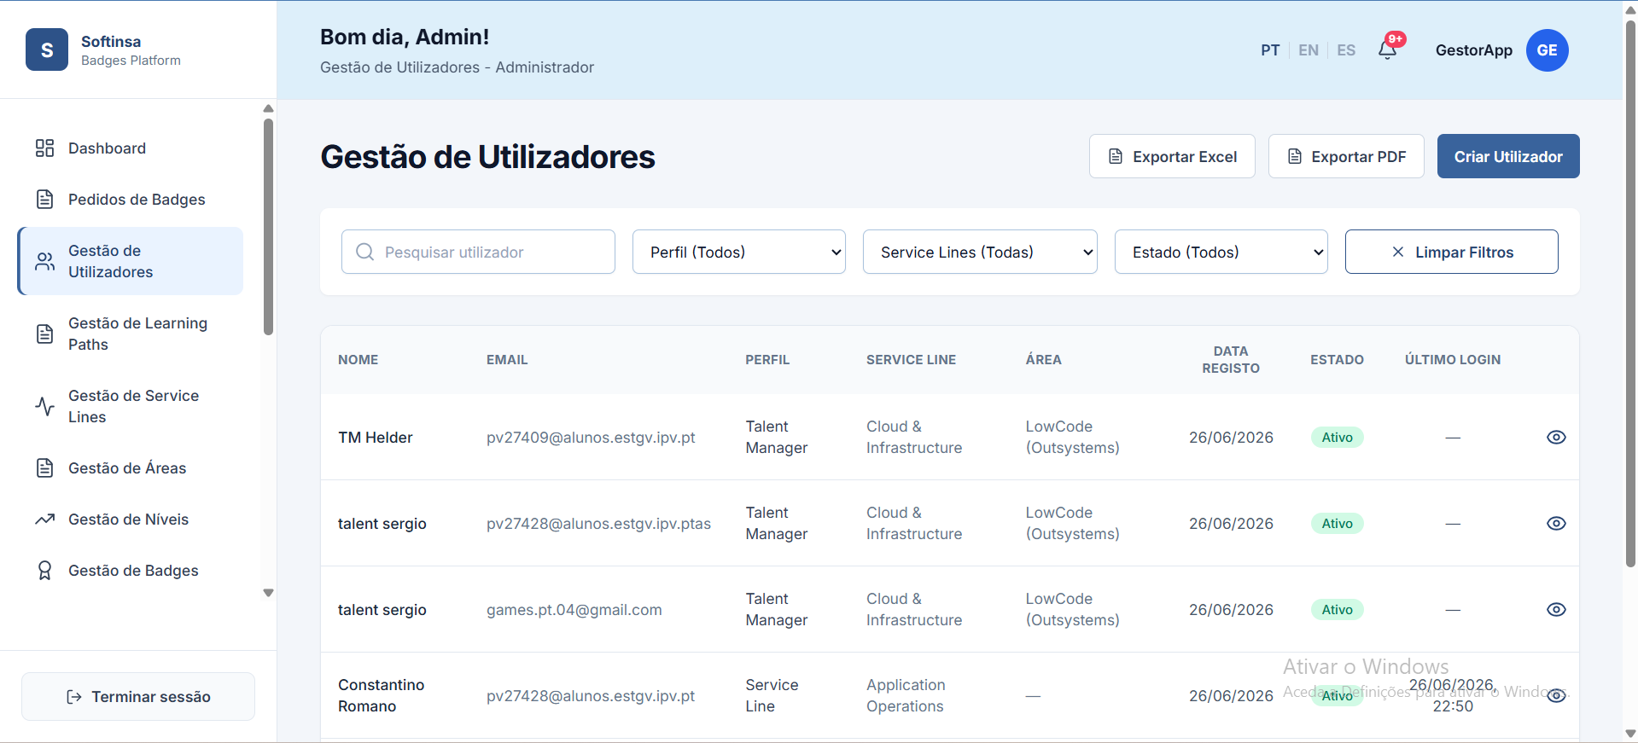
Figura 42 - Gestão de utilizadores

Gestão da Hierarquia de Aprendizagem
A definição da estrutura de aprendizagem é assegurada por um conjunto de módulos dedicados à gestão dos Learning Paths, Service Lines, Áreas e Níveis. Conforme apresentado na Figura 5.32, cada nível da hierarquia dispõe de um ecrã próprio de gestão, organizado em cascata e respeitando a relação Learning Path, Service Line, Área e Nível.
Esta organização garante que não é possível criar uma entidade sem que a respetiva entidade-pai exista, assegurando a integridade da hierarquia. Cada módulo disponibiliza as operações de criação, edição, ativação ou desativação e exportação, permitindo configurar de forma flexível toda a estrutura de aprendizagem da organização.
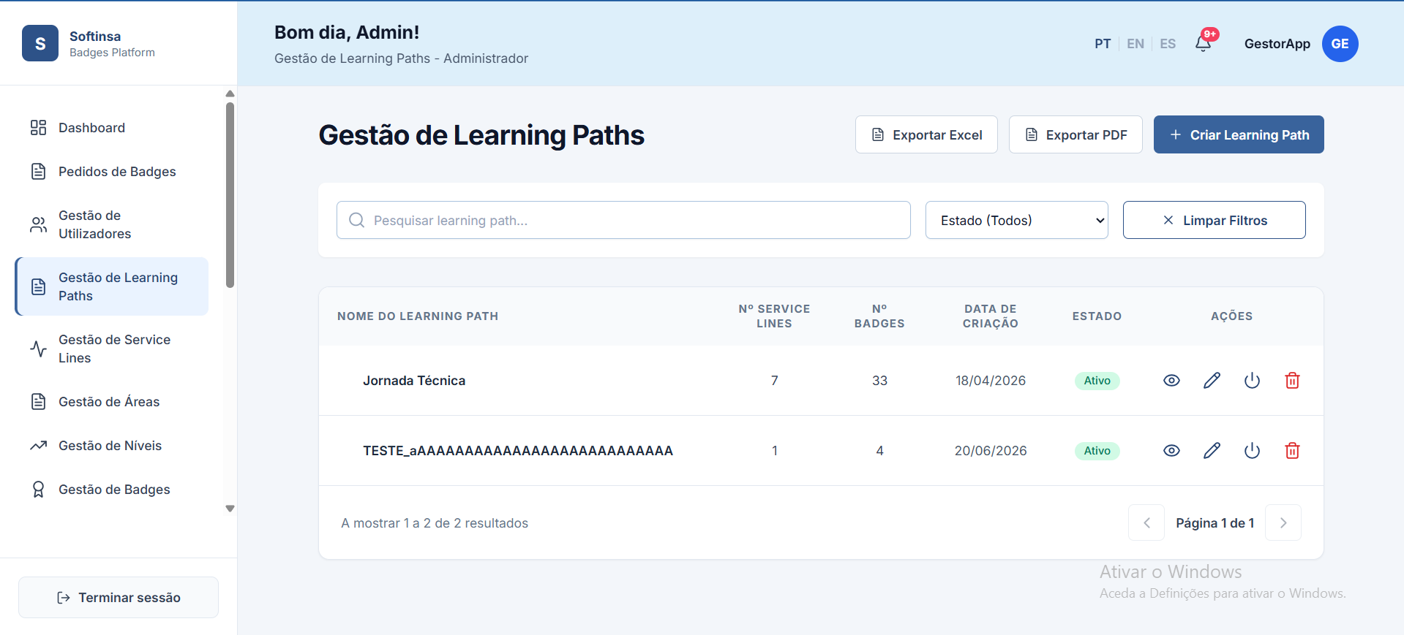
Figura 43 - Gestão da hierarquia de aprendizagem (Learning Paths, Service Lines, Áreas e Níveis)

Gestão de Badges e Requisitos
O Administrador é responsável pela criação e manutenção dos badges e dos respetivos requisitos. Tal como ilustrado na Figura 5.33, cada badge é associado a um nível específico da hierarquia e pode ser configurado com uma imagem, descrição, pontuação, período de validade e competências certificadas.
Os requisitos necessários à obtenção de cada badge são geridos de forma independente e posteriormente associados aos badges, indicando o tipo de evidência exigido e a respetiva obrigatoriedade. Esta separação permite reutilizar requisitos entre diferentes badges, reduzindo redundâncias e simplificando a manutenção do sistema.~
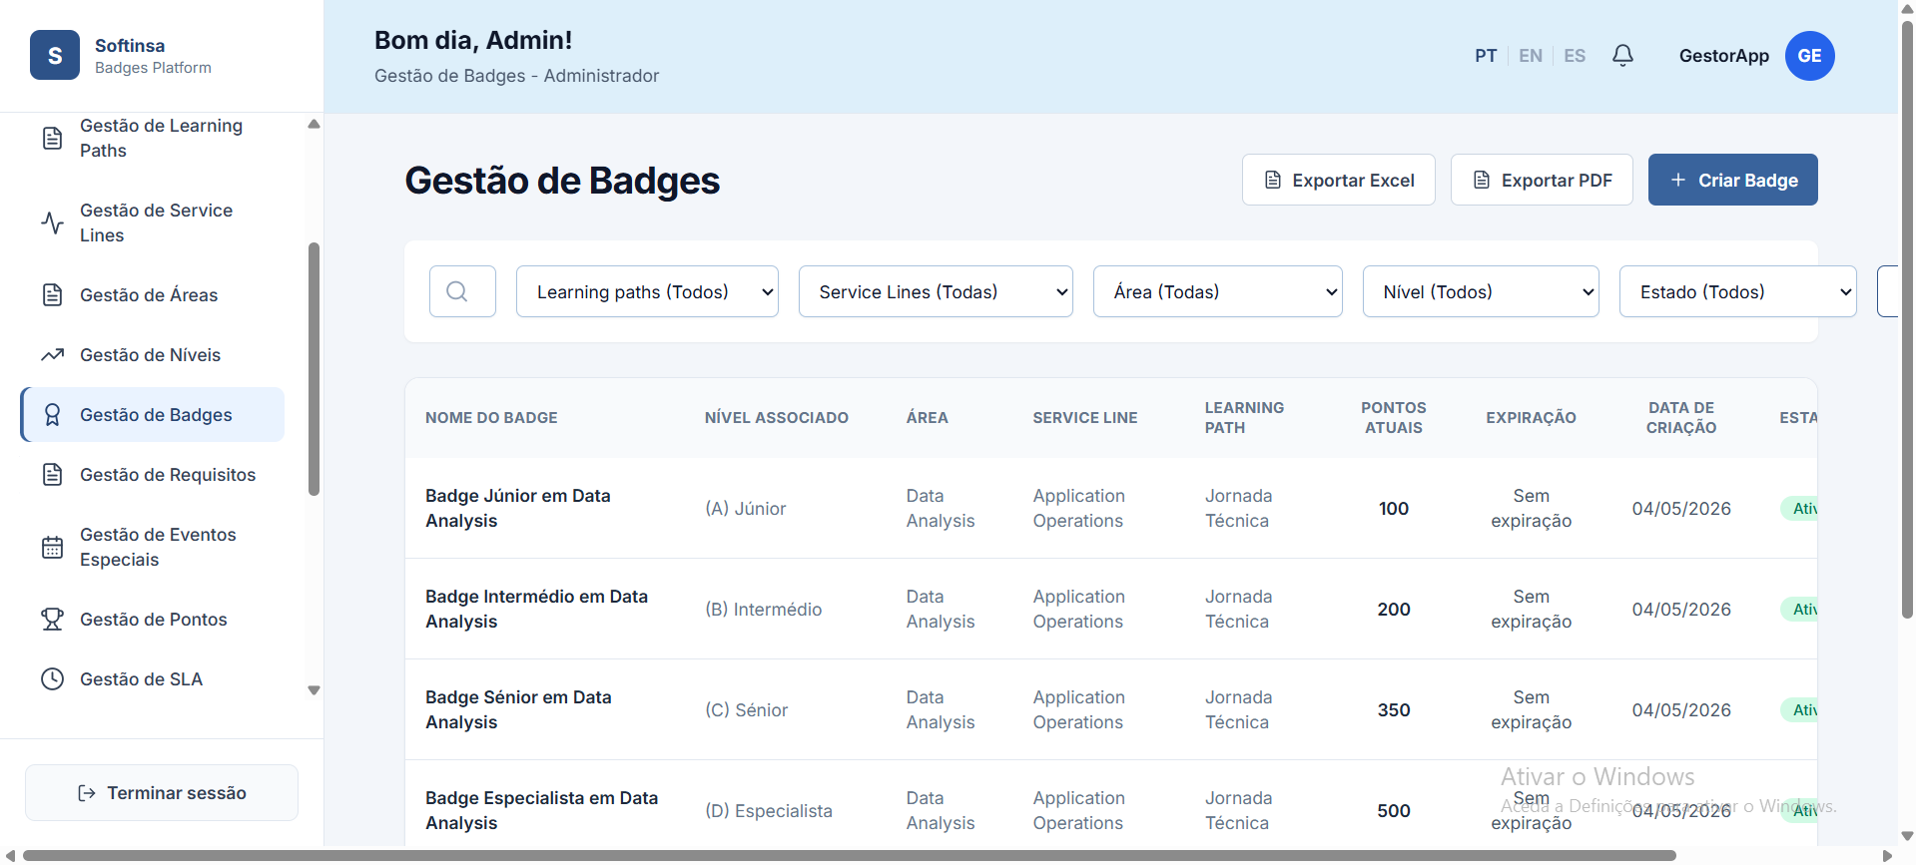
Figura 44 - Gestão de Bagdes
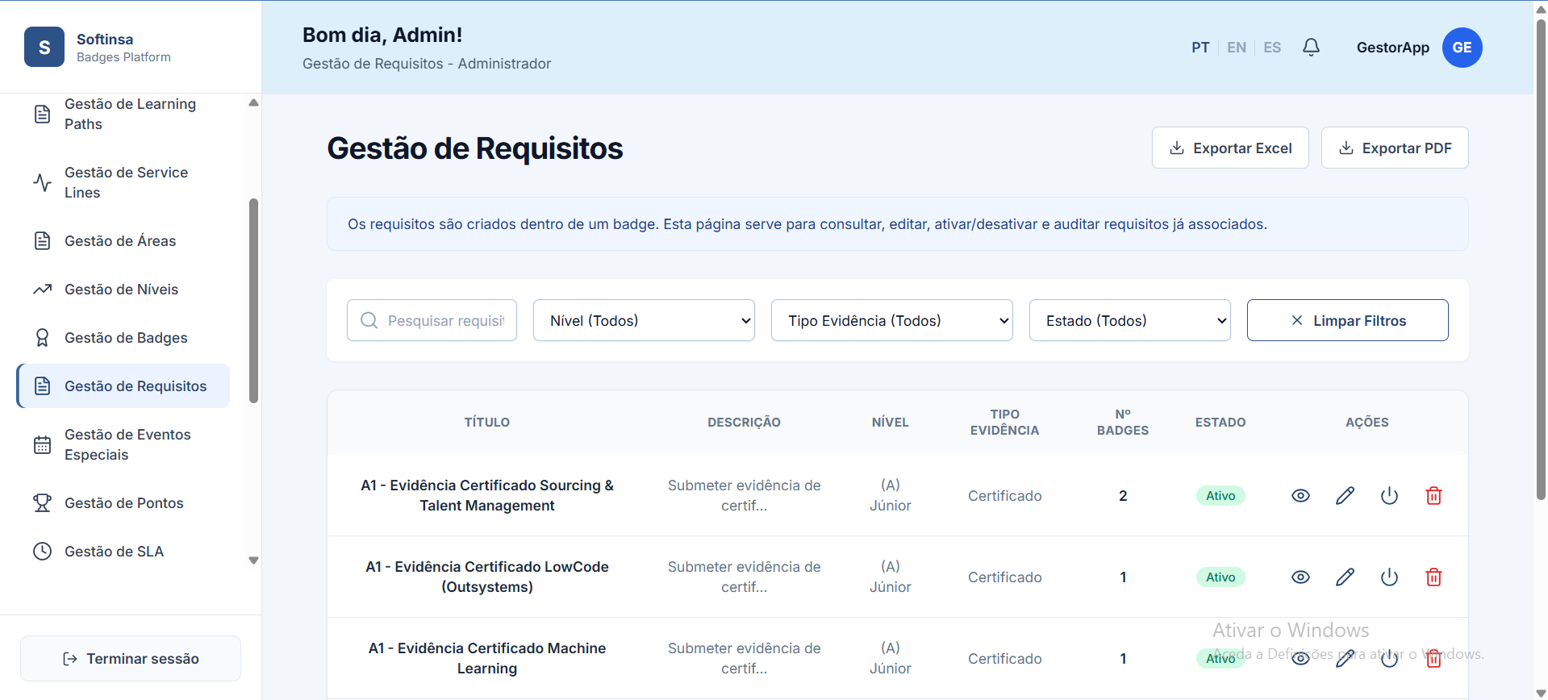
Figura 45 - Requisitos

Eventos e Conquistas Especiais
Para suportar a componente de gamificação, o Administrador dispõe de um módulo dedicado à gestão de eventos e conquistas especiais. Conforme apresentado na Figura 5.34, é possível definir conquistas atribuídas automaticamente quando determinados critérios são alcançados, como a obtenção de um número específico de badges ou de pontos num determinado período.
Cada conquista pode ser associada a um badge especial e a uma pontuação adicional, reforçando o reconhecimento do desempenho dos colaboradores e incentivando a aprendizagem contínua dentro da organização.
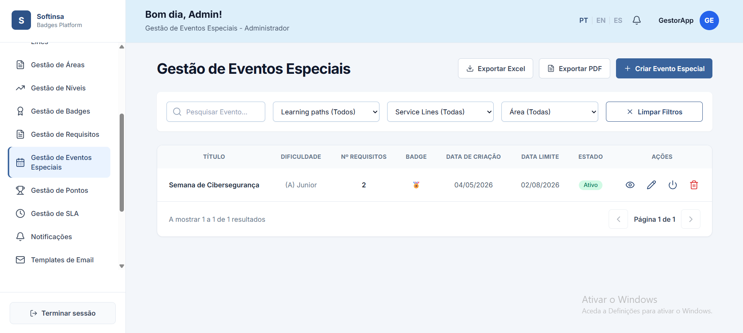
Figura 46 - Gestão de eventos especiais

Gestão de Candidaturas
Embora a validação das candidaturas seja da responsabilidade do Talent Manager e da Service Line, o Administrador dispõe de uma visão global de todas as candidaturas existentes na plataforma. Como ilustrado na Figura 5.35, este módulo permite filtrar as candidaturas por estado, área ou Service Line, consultar o detalhe de cada processo e analisar o respetivo histórico de validação.
Esta funcionalidade assegura a supervisão integral do processo de certificação, permitindo identificar eventuais bloqueios ou atrasos no fluxo de validação e garantir o seu correto funcionamento.
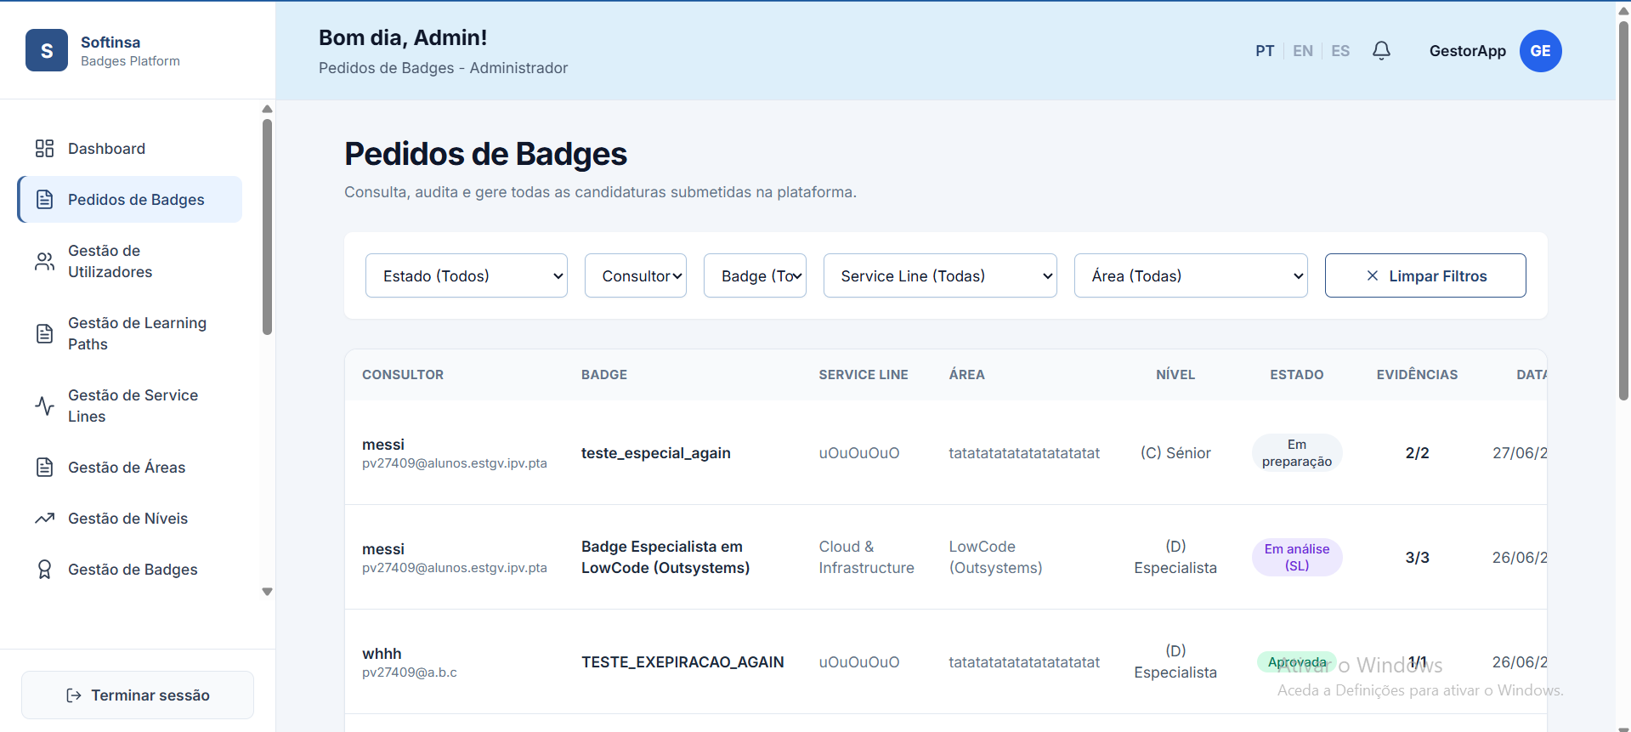
Figura 47 - Visão global das candidaturas

Configuração de SLA e Avisos
A plataforma permite ao Administrador definir os tempos máximos de resposta (SLA) associados a cada fase do processo de validação. Tal como apresentado na Figura 5.36, é possível configurar os limites para a revisão do Talent Manager e da Service Line, sendo gerados alertas automáticos sempre que esses prazos são ultrapassados.
Complementarmente, o módulo de avisos permite criar e gerir comunicados globais dirigidos aos utilizadores da plataforma, classificados por tipo (informação, aviso ou pedido), assegurando uma comunicação eficaz com toda a organização.
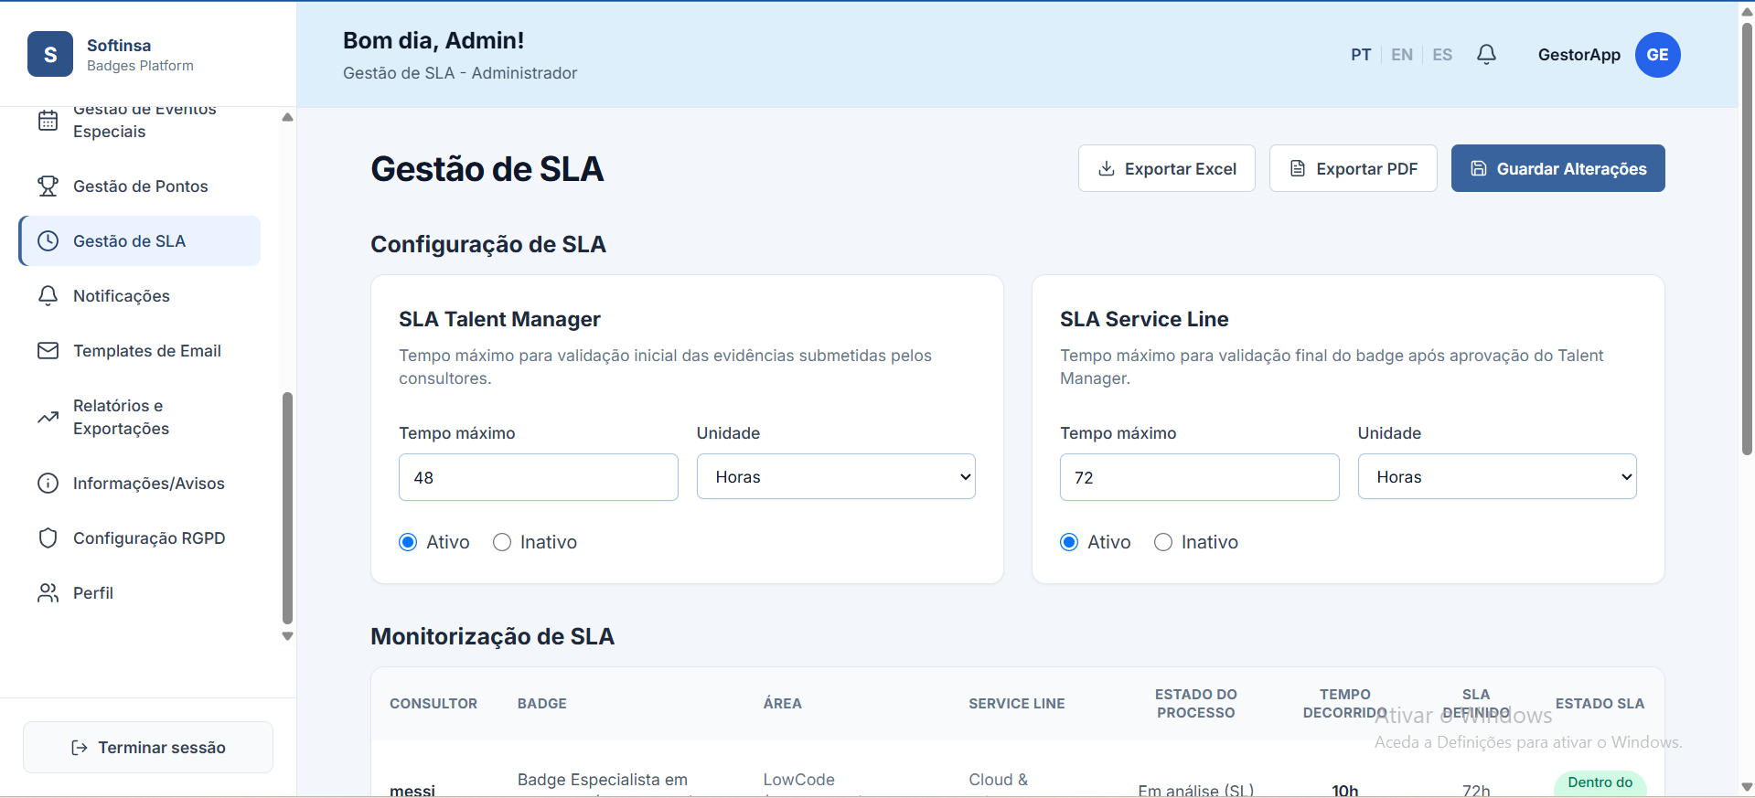
Figura 48 - Configuração de SLA e gestão de avisos

Configuração de Notificações e RGPD
O Administrador dispõe igualmente de um módulo de configuração global das notificações, onde pode ativar ou desativar os diferentes eventos que originam notificações, bem como os respetivos canais de envio (plataforma, correio eletrónico e notificações push). Conforme ilustrado na Figura 5.37, estas definições são aplicadas de forma transversal a toda a plataforma.
Adicionalmente, foi implementado um módulo de gestão das políticas de privacidade, em conformidade com o Regulamento Geral sobre a Proteção de Dados (RGPD), permitindo definir e atualizar a política ativa apresentada aos utilizadores no momento das candidaturas.
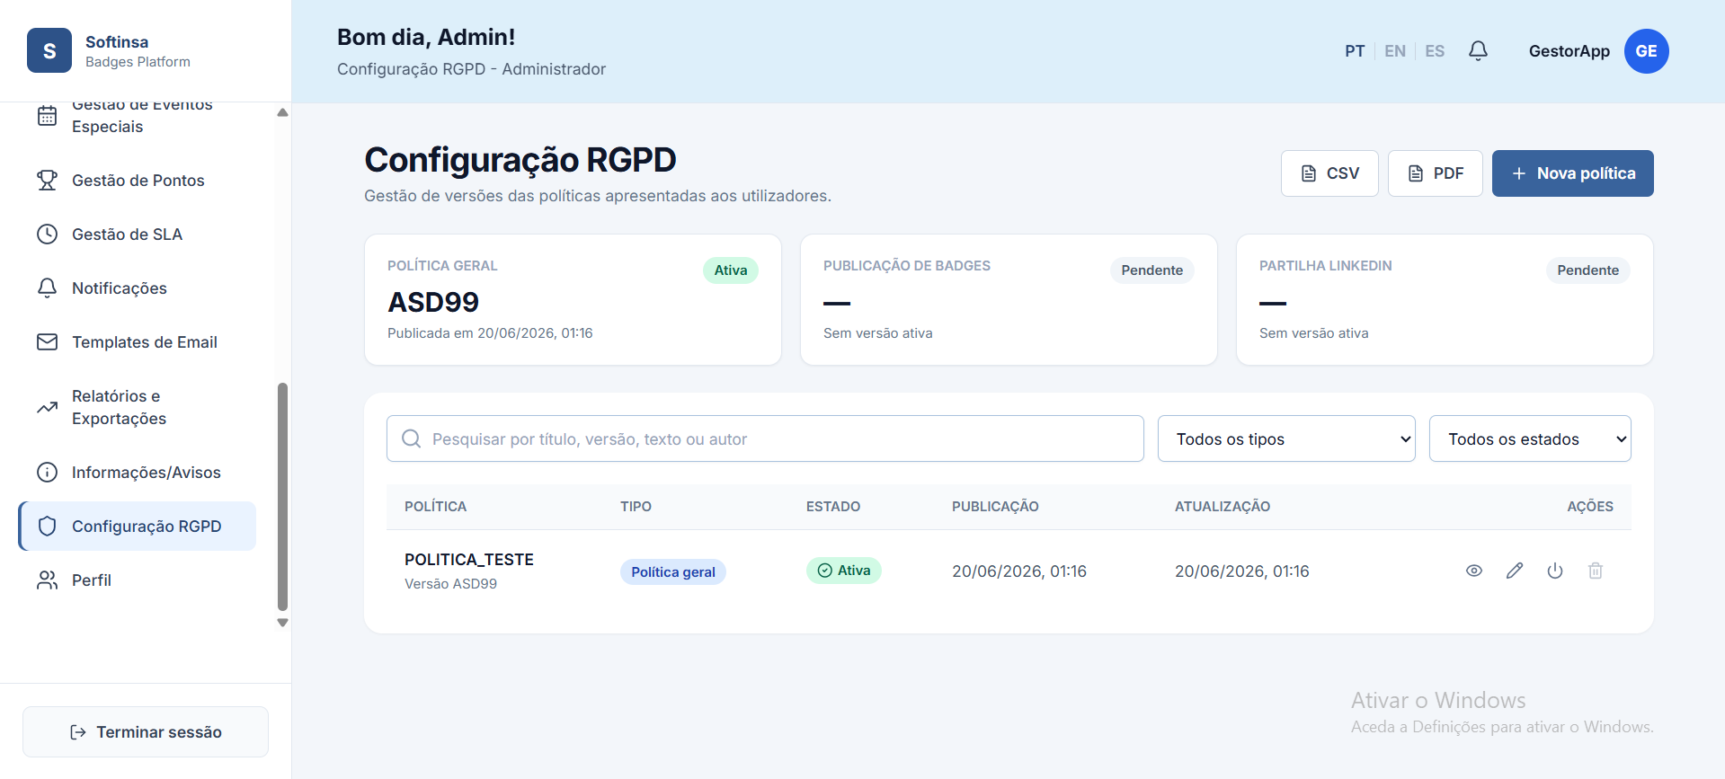
Figura 49 - Configuração de notificações e políticas RGPD

Relatórios e Exportações
Com o objetivo de apoiar a tomada de decisão, a área de administração disponibiliza um módulo centralizado de relatórios e exportações. Como apresentado na Figura 5.38, este módulo permite gerar e exportar, nos formatos Excel e PDF, informação relativa a múltiplas entidades da plataforma, incluindo utilizadores, badges, candidaturas, SLA e indicadores de gamificação.
Esta funcionalidade facilita a elaboração de relatórios internos e a análise estatística do funcionamento global da plataforma, contribuindo para uma gestão informada e fundamentada.
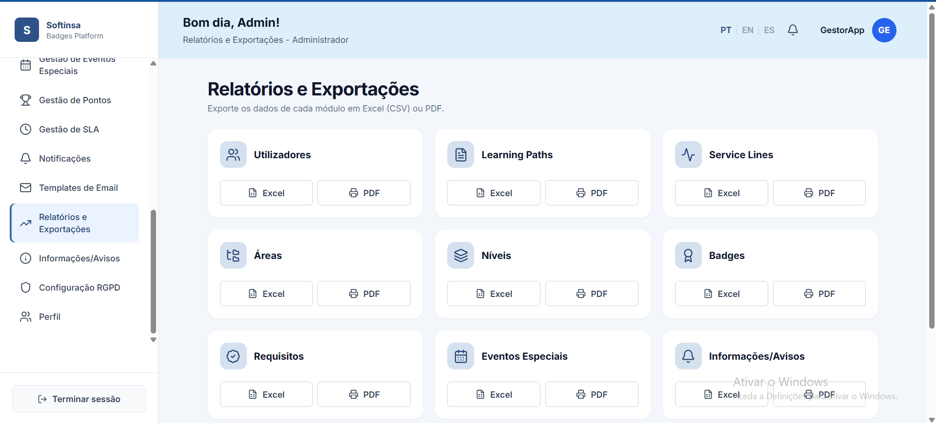
Figura 50 - Relatórios e exportações da administração

Perfil e Segurança
Por fim, à semelhança dos restantes perfis, o Administrador dispõe de uma área dedicada à gestão da sua conta, onde pode consultar e editar os dados pessoais, alterar a palavra-passe e ativar a autenticação de dois fatores (2FA). Estes mecanismos reforçam a segurança do acesso a um perfil que, pela sua natureza, possui privilégios elevados sobre toda a plataforma.
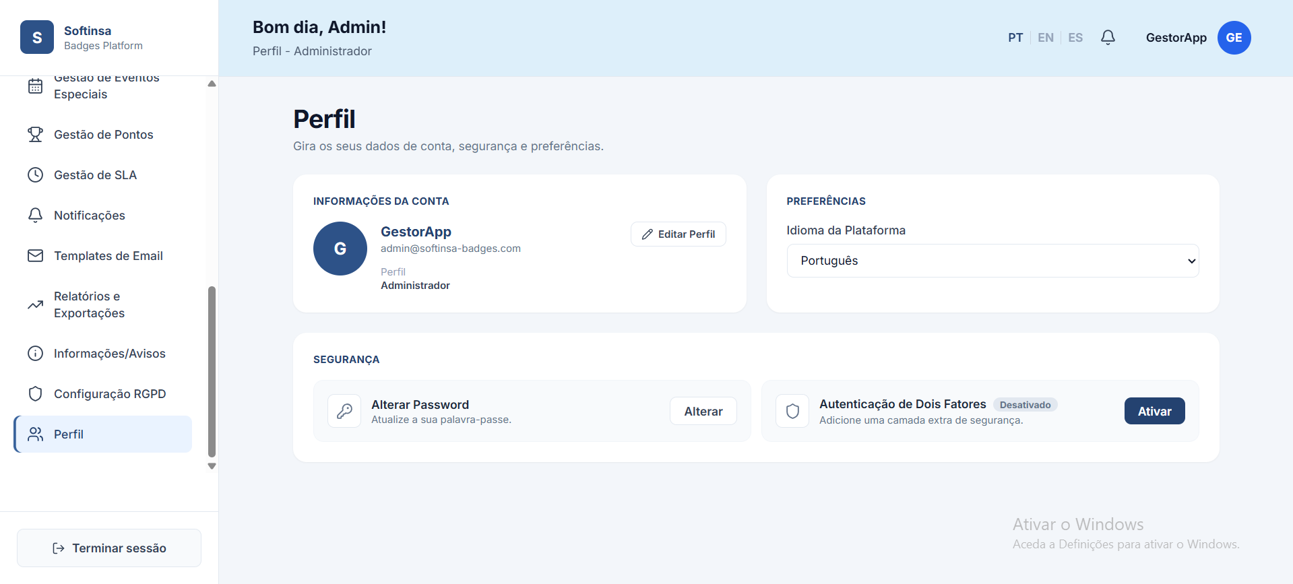
Figura 51 - Perfil e definições de segurança do administrador

Conclusão
O desenvolvimento da Plataforma de Badges da Softinsa permitiu concretizar uma solução completa para a gestão e certificação de competências dos colaboradores da organização, respondendo aos objetivos definidos no âmbito da unidade curricular de Projeto Integrado. Ao longo deste projeto foi possível acompanhar todas as fases do ciclo de desenvolvimento de software, desde a análise dos requisitos e modelação da base de dados até à implementação da aplicação Web, da API REST e da aplicação móvel.
A solução desenvolvida permite gerir todo o processo associado à obtenção de badges digitais, incluindo a definição da hierarquia de aprendizagem, a criação de badges e requisitos, a submissão de evidências, a validação por diferentes perfis, a atribuição de credenciais digitais e a geração automática de certificados verificáveis através de QR Code. Paralelamente, foram integradas funcionalidades de gamificação, notificações, gestão de consentimentos RGPD e dashboards estatísticos, contribuindo para uma plataforma moderna, completa e preparada para utilização em contexto empresarial.

Objetivos Atingidos
Os objetivos inicialmente definidos foram plenamente alcançados. A plataforma permite atualmente centralizar toda a informação relacionada com as competências dos consultores, eliminando a dispersão de dados anteriormente existente por diversas plataformas externas.
Foi igualmente possível implementar um workflow de validação estruturado, envolvendo diferentes perfis da organização, garantindo rastreabilidade de todas as decisões tomadas durante o processo de certificação. A integração entre aplicação Web, aplicação móvel e API REST assegura uma experiência consistente para todos os utilizadores, permitindo o acesso à mesma informação independentemente do dispositivo utilizado.
A introdução de mecanismos de gamificação, certificados digitais verificáveis, páginas públicas de badges e integração com plataformas profissionais acrescenta valor à solução desenvolvida, promovendo simultaneamente a motivação dos colaboradores e a visibilidade das competências existentes na organização.

Competências Adquiridas
A realização deste projeto permitiu consolidar e aplicar conhecimentos adquiridos ao longo da licenciatura, envolvendo diversas áreas da Engenharia Informática.
Do ponto de vista técnico, foram aprofundadas competências relacionadas com modelação de bases de dados relacionais, desenvolvimento de APIs REST, autenticação baseada em JWT, mecanismos de autorização por perfis, desenvolvimento de aplicações Web em React, desenvolvimento de aplicações móveis em Flutter e integração com serviços externos, como Firebase Cloud Messaging, SendGrid e geração automática de documentos PDF.
Para além das competências técnicas, este projeto contribuiu igualmente para o desenvolvimento de competências de organização, planeamento e trabalho colaborativo. A necessidade de manter coerência entre três aplicações distintas — Web, API e Mobile — exigiu uma arquitetura bem definida, uma comunicação constante entre os elementos da equipa e uma abordagem estruturada ao desenvolvimento.

Dificuldades Encontradas
Durante o desenvolvimento surgiram diversos desafios técnicos que contribuíram para a evolução do projeto.
Um dos principais desafios consistiu na implementação de um sistema de permissões capaz de garantir que cada perfil apenas pudesse aceder às funcionalidades que lhe estavam destinadas. A existência de diferentes níveis de validação obrigou igualmente ao desenvolvimento de um workflow suficientemente flexível para suportar devoluções, rejeições e aprovações, mantendo simultaneamente um histórico completo e auditável de todas as alterações.
Outro desafio relevante esteve relacionado com a integração entre as diferentes tecnologias utilizadas, nomeadamente a comunicação entre a aplicação Web, a aplicação móvel e a API REST, garantindo que toda a informação permanecesse sincronizada em tempo real. A implementação das notificações push, da autenticação de dois fatores, da geração de certificados em PDF e da verificação pública através de QR Code constituiu igualmente uma componente técnica exigente do projeto.
Apesar das dificuldades encontradas, todas elas contribuíram para um melhor conhecimento das tecnologias utilizadas e para o desenvolvimento de uma solução mais robusta e completa.

Trabalho Futuro
Embora a plataforma desenvolvida responda aos objetivos inicialmente propostos, existem diversas funcionalidades que poderão ser implementadas futuramente com vista à sua evolução.
Entre as possíveis melhorias destacam-se a integração com fornecedores de identidade corporativa, como Microsoft Entra ID ou Google Workspace, a implementação de testes automatizados e pipelines de integração contínua (CI/CD), o reforço da monitorização da aplicação em ambiente de produção e a utilização de serviços de armazenamento externo para gestão de evidências.
Poderão ainda ser desenvolvidas novas funcionalidades relacionadas com inteligência artificial, permitindo recomendar automaticamente percursos de aprendizagem personalizados ou identificar competências em falta com base no perfil profissional de cada colaborador.
Outra possível evolução consiste na disponibilização de versões nativas para iOS e na integração direta com plataformas de certificação externas, automatizando a validação de determinados certificados e reduzindo ainda mais a intervenção manual dos avaliadores.

Considerações Finais
Em síntese, considera-se que os objetivos inicialmente definidos para o projeto foram cumpridos com sucesso. A Plataforma de Badges da Softinsa constitui uma solução moderna, modular e extensível, capaz de apoiar a gestão de competências e certificações de uma organização tecnológica, promovendo simultaneamente a valorização profissional dos seus colaboradores.
Este projeto representou uma oportunidade para aplicar, de forma integrada, os conhecimentos adquiridos ao longo da licenciatura, proporcionando uma experiência muito próxima da realidade encontrada no desenvolvimento de software em contexto empresarial. A diversidade de tecnologias utilizadas, a complexidade das regras de negócio implementadas e a necessidade de articular diferentes componentes da solução permitiram consolidar competências técnicas e metodológicas que serão fundamentais para futuros desafios profissionais.

WebGrafia
https://www.estgv.ipv.pt/paginaspessoais/ajas/AS/Apontamentos%20Te%C3%B3ricos/as_2_3.pdf

https://pt.linkedin.com/pulse/o-que-%C3%A9-um-modelo-de-dados-l%C3%B3gico-oscar-kenjiro-n-asakura

https://www.erwin.com/br-pt/solutions/data-modeling/physical.aspx

https://www.lucidchart.com/pages/pt/o-que-e-diagrama-entidade-relacionamento

